Оглавление
№  п/п | Разделы | стр.
I | Общие сведения об образовательной организации | 3-4
II | Особенности управления | 5-6
III | Оценка образовательной деятельности | 6-20
IV | Содержание и качество подготовки обучающихся | 20-25
V | Востребованность выпускников | 25
VI | Анализ результатов реализации Программы развития школы-интерната | 26-36
VII | Оценка функционирования внутренней системы оценки качества образования | 37-41
VIII | Оценка кадрового обеспечения | 42-45
IX | Оценка учебно-методического и библиотечно-информационного обеспечения | 46-47
X | Оценка материально-технической базы | 48-50
XI | Результаты анализа показателей деятельности организации | 51-57

Аналитическая часть

I. Обще сведения об образовательной организации
Наименование | Государственное бюджетное общеобразовательное учреждение школа-интернат № 22 Невского района Санкт-Петербурга
Юридический адрес | 192012, Санкт-Петербург, улица Чернова, дом 13, литер А.  Тел./факс: (812)417-55-54 / (812) 417-55-56
Официальный сайт | http://internat22.ru
Руководитель | Иванова Ирина Юрьевна
Учредители | Комитет по образованию Правительства Санкт-Петербурга  190000, Санкт-Петербург, переулок Антоненко, дом 8  Отдел образования Администрации Невского района  192131, Санкт-Петербург, проспект Обуховской обороны, дом 163
Дата создания | 1985
Лицензия на образовательную деятельность | Серия 78 Л02 № 0000872, регистрационный № 1940 от 23 июня 2016 г.

Основным видом деятельности ГБОУ школы-интерната №22 (далее – школа-интернат) является реализация общеобразовательных программ:
• АООП образования обучающихся с умственной отсталостью (интеллектуальными нарушениями), вариант 1.
• АООП образования обучающихся с умственной отсталостью (интеллектуальными нарушениями), вариант 2.
• ОП, адаптированная для обучающихся с ОВЗ (с легкой умственной отсталостью).
• ОП, адаптированная для обучающихся с ОВЗ (с умеренной умственной отсталостью).
Школа - интернат расположена в непосредственной близости от станции метро «Пролетарская», но в достаточно удаленном от центра промышленном районе. Жилой массив микрорайона застроен в 60-е годы XX века, рядом находятся крупные промышленные предприятия: завод «Звезда», «Обуховский завод», трамвайный парк. Социальный состав жителей микрорайона в основном представлен рабочими и служащими. В настоящее время в микрорайоне ведется строительство крупных жилищных комплексов, улучшается инфраструктура микрорайона.
Контингент обучающихся: классы для детей с легкой умственной отсталостью, с умеренной умственной отсталостью и ТМНР.
Форма получения образования – очная.
Язык обучения: русский.
Цель деятельности школы-интерната: осуществление образовательной деятельности по реализации образовательных программ обучающихся с умственной отсталостью.
Комплектование классов (групп) осуществляется через Центральную психолого-медико-педагогическую комиссию (ЦПМПК), территориальную психолого-медико-педагогическую комиссию (ТПМПК).

Предметом деятельности является развитие и коррекция интеллектуальных, физических, личностных качеств.
Основные задачи, решаемые педагогическим коллективом в 2022 году, были направлены на создание в Учреждении благоприятных условий, обеспечивающих обучение, воспитание, социальную адаптацию и интеграцию в общество детей с нарушенным интеллектом.
Режим и график работы:
Понедельник – четверг круглосуточно.
Пятница – до 19.00.
В воскресные и праздничные дни школа-интернат не работает.
Продолжительность уроков – 40 минут.
Отчет представлен в текстовой и табличной формах.

II. ОСОБЕННОСТИ УПРАВЛЕНИЯ
Управление образовательным учреждением осуществляется в соответствии с действующим законодательством и Уставом ГБОУ школы-интерната и строится на принципах единоначалия и коллегиальности.
Для обеспечения коллегиальности в решении вопросов управления образовательным учреждением в ГБОУ функционируют Общее собрание работников Образовательного учреждения, Управляющий совет Образовательного учреждения, Педагогический совет, Совет родителей.
Таблица 1. Органы управления, действующие в школе-интернате
Наименование органа | Функции
Директор | Главное административное лицо, осуществляющее текущее руководство деятельностью образовательной организацией
Управляющий совет | Рассматривает вопросы стратегии развития Образовательного учреждения; решает вопросы материально-технического обеспечения и оснащения образовательного процесса, экономической и финансовой политики ОУ, разрабатывает и принимает локальные нормативные акты.
Педагогический совет | Коллегиальный орган управления школой, который решает вопросы, связанные с реализацией Программы развития школы, рассматривает проблемы, возникающие в процессе образовательной деятельности организации, несет коллективную ответственность за принятые решения.
Общее собрание работников | Решение вопросов, связанных с разработкой Коллективного договора, правил внутреннего трудового распорядка и др.

Все перечисленные структуры совместными усилиями решают основные задачи образовательного учреждения и соответствуют Уставу школы.
Важнейшие производственные вопросы рассматриваются на административном совещании.
Общее руководство методической и инновационной работой осуществляет Методический совет, которому подчиняются 5 методических объединений педагогов.
В учреждении функционирует профсоюзный комитет, осуществляющий общественный контроль соблюдения трудового законодательства.
Таким образом, система управления школой позволяет учитывать интересы каждого участника школьного сообщества; контролирует соответствие общественных интересов интересам каждого участника образовательного процесса.
Выводы: в школе-интернате сложилась целостная система взаимодействия администрации и органов государственно–общественного управления, созданы эффективные формы совместного участия педагогов, учащихся, родителей и других заинтересованных социальных групп в организации учебно-воспитательного процесса, в реализации Программы развития школы.
III. Оценка образовательной деятельности

Образовательная деятельность организуется в соответствии
- с Федеральным законом от 29.12.2012 № 273-ФЗ «Об «Об образовании в Российской Федерации»;
- Приказом Минобрнауки РФ от 19.12.2014 № 1599 «Об утверждении федерального государственного образовательного стандарта образования обучающихся с умственной отсталостью (интеллектуальными нарушениями)»
- СП 2.4.3648-20 «Санитарно-эпидемиологические требования к организациям государственного воспитания и обучения, отдыха и оздоровления детей и молодежи»;
- СанПиН 1.2.3685-21 «Гигиенические нормативы и требования к обеспечению безопасности и (или) безвредности для человека факторов среды обитания» (действуют с 01.03.2021);
- СП 3.1/2.4.3598-20 «Санитарно-эпидемиологические требования к устройству, содержанию и организации работы образовательных организаций и других объектов социальной инфраструктуры для детей и молодежи в условиях распространения новой коронавирусной инфекции (COVID-19)»;
- основными образовательными программами по уровням образования, включая учебные планы, календарные учебные графики;
- расписанием занятий.

Таблица 2. Режим образовательной деятельности

Классы | Количество смен | Продолжительность урока (мин.) | Количество учебных дней в неделю | Количество учебных недель в году
1 | 1 | 35 минут (сентябрь–декабрь);  40 минут (январь–май) | 5 | 33
2–11 | 1 | 40 минут | 5 | 34

Таблица 3. Общая численность обучающихся, осваивающих образовательные программы в 2021 году

Название образовательной программы | Численность обучающихся
АООП образования обучающихся с умственной отсталостью (интеллектуальными нарушениями),  вариант 1 | 79 уч.
АООП образования обучающихся с умственной отсталостью (интеллектуальными нарушениями),  вариант 2 | 61 уч.
ОП, адаптированная для обучающихся с ОВЗ (с легкой умственной отсталостью) | 70 уч.
ОП, адаптированная для обучающихся с ОВЗ (с умеренной умственной отсталостью) | 29 уч.

В течение 2021 года в условиях распространения коронавирусной инфекции в школе-интернате были организованы противоэпидемические мероприятия:
- обеспечены условия для гигиенической обработки рук при входе в школу, столовую, санузлы кожными антисептиками;
- проводится ежедневная влажная уборка помещений с применением дезинфицирующих средств с обработкой всех контактных поверхностей;
- не реже 1 раза в неделю проводится генеральная уборка;
- в соответствии с графиком проводятся регулярное проветривание и обеззараживание воздуха с использованием специального оборудования помещений интерната;
- проводится ежедневная термометрия обучающихся, сотрудников, посетителей;
- все сотрудники столовой, обслуживающий персонал обеспечены СИЗ.

Учебный план. Принципы составления учебного плана
В школе-интернате реализуются следующие учебные планы:
- Учебный план, реализующий адаптированную основную общеобразовательную программу образования обучающихся с умственной отсталостью (интеллектуальными нарушениями) ФГОС, вариант 1.
- Учебный план, реализующий адаптированную основную общеобразовательную программу образования обучающихся с умственной отсталостью (интеллектуальными нарушениями) ФГОС, вариант 2.
- Учебный план, реализующий образовательную программу, адаптированную для обучающихся с ограниченными возможностями здоровья (с легкой умственной отсталостью).
- Учебный план, реализующий образовательную программу, адаптированную для обучающихся с ограниченными возможностями здоровья (с умеренной умственной отсталостью).
Каждая образовательная область учебного плана реализуется системой предметов, неразрывных по своему содержанию и преемственно продолжающихся от начального этапа до завершения обучения, что позволяет практически осуществлять системную, комплексную работу по развитию умственно отсталого обучающегося средствами образования с учетом его возрастной динамики. При составлении программы учтены принципы повторяемости пройденного учебного материала и постепенного ввода нового.
Содержание обучения строится на основе общих закономерностей развития психики ребенка и новообразований, возникающих благодаря коррекционному обучению и социальному развитию.
Все учебные планы на 2021-22 учебный год были обсуждены и приняты Педагогическим советом школы, обсуждены и одобрены на заседании Совета родителей обучающихся школы, утверждены приказом директора образовательной организации, прошли экспертизу Учредителя, размещены на официальном сайте школы в сети Интернет.

Выводы: Учебные планы ГБОУ школы- интерната № 22 Невского района Санкт-Петербурга разработаны в соответствии с федеральными и региональными нормативно-правовыми актами, без превышения максимального объема учебной нагрузки обучающихся, что позволило в полном объёме реализовать потребности и запросы участников образовательного процесса. Организация учебного процесса в образовательном учреждении соответствует федеральным и региональным требованиям, нормам СанПиН.
Образовательные программы реализованы на 100%. Необходимый объем учебного плана и учебных программ по перечисленным дисциплинам выполнен полностью.
Внеурочная деятельность
Внеурочная деятельность введена в базисный план как важная составляющая содержания образования, увеличивающая его вариативность и адаптивность к интересам, потребностям и способностям школьников.
В школе разработана и внедрена модель внеурочной деятельности, которая включает в себя оптимизационную модель внеурочной деятельности: в осуществлении внеурочной деятельности принимают участие педагогические работники школы (классные руководители, психолог, учителя - предметники, учителя-логопеды), координирующую роль выполняет классный руководитель, который в соответствии со своими функциями и задачами взаимодействует с педагогическими работниками, организует в классе воспитательный процесс, оптимальный для развития положительного потенциала личности обучающихся в рамках деятельности общешкольного коллектива; организует систему отношений через разнообразные формы воспитывающей деятельности коллектива класса, организует социально значимую, творческую деятельность обучающихся.
Занятия внеурочной деятельностью длятся по 35-40 минут и проводятся в кабинетах школы, на улице, в спортзале.
Соблюдается динамическая пауза, во время которой дети принимают пищу, гуляют, отдыхают под присмотром классных руководителей.
Также в рамках внеурочной деятельности ведется коррекционная работа с
детьми, требующими особого внимания, психолого-педагогической
коррекции.
Внеурочная деятельность учитывает возрастные особенности обучающихся, обеспечивает баланс между двигательно-активными и статическими занятиями и организована в соответствии с санитарно- эпидемиологическими требованиями к общеобразовательным учреждениям и учреждениям дополнительного образования детей. Для ребенка создается особое образовательное пространство, позволяющее развивать собственные интересы, успешно проходить социализацию на новом жизненном этапе, осваивать культурные нормы и ценности.
Эта деятельность способствует более разностороннему раскрытию индивидуальных особенностей ребенка, которые не всегда удается рассмотреть на уроке, развитию у детей интереса к различным видам деятельности. Каждый вид внеучебной деятельности – творческой, познавательной, спортивной, трудовой – обогащает опыт коллективного взаимодействия школьников в определенном аспекте, что в совокупности дает большой воспитательный эффект.
Формы занятий: игра, беседа, экскурсия, конкурс.
Выводы: создание в школе системы внеурочной работы с обучающимися позволяет сохранять и укреплять физическое и психическое здоровье детей, воспитывать интерес к познавательной деятельности. Внеурочные занятия выступают средством непрерывного образования и формирования личности, средством воспитания и в тоже время источником мотивации учебной деятельности.
Управленческое решение. Для успешной реализации любой деятельности необходимы своевременное планирование, контроль и корректировка, анализ достигнутых результатов. Осуществлять контроль результативности и эффективности внеурочной деятельности через проведение мониторинговых исследований, диагностику обучающихся, педагогов и родителей.
Воспитательная работа
С сентября 2021 года педагоги школы-интерната приступили к реализации Рабочей Программы воспитания, которая включает в себя пять инвариантных и четыре вариативных модуля. Творческой группой была проведена работа по разработке и наполнению материалом модулей программы.
Исходя из воспитательного идеала, а также основываясь на базовых для нашего общества ценностях, таких как семья, труд, Отечество, природа, мир, знания, культура, здоровье, экология, общая цель воспитания проявляется в следующем:
- в усвоении обучающимися знаний основных норм, которые общество выработало на основе этих ценностей;
- в развитии позитивного отношения к этим ценностям;
- в приобретении определенного опыта поведения в соответствии с этими ценностями и применение его на практике.
Данная цель ориентирует педагогов школы-интерната на обеспечение позитивной динамики развития личности обучающихся в соответствии с запросами общества.
Реализация рабочей Программы воспитания осуществляется в соответствии с Программой воспитания и общешкольным планом воспитательной работы.
Направления воспитательной работы включают в себя модули:
- «Школьный урок»;
- «Классное руководство»;
- «Курсы внеурочной деятельности»;
- «Профориентация»;
- «Работа с родителями»;
- «Ключевые общешкольные дела»;
- «Детские общественные объединения»;
- «Профилактика правонарушений, безнадзорности и асоциальных явлений среди несовершеннолетних»;
- «Организация предметно-эстетической среды»
Каждый модуль индивидуален по своему наполнению и тесно связан с другими модулями Программы.
Модуль «Школьный урок»
Воспитательный потенциал урока реализуется через превращение знаний в объекты эмоционального переживания и предполагает ориентацию на целевые приоритеты, связанные с возрастными и психофизическими особенностями учащихся.
Модуль «Классное руководство»
Классными руководителями составлены индивидуальные планы работы на учебный год на свой класс с учетом общешкольных мероприятий. Сюда входит проведение классных часов, беседы с учащимися (групповые и индивидуальные, если в этом возникает необходимость), работа с родителями (родительские собрания и индивидуальные беседы-консультации), а так же взаимодействие с учителями - предметниками, работающими на данном классе и с педагогами службы сопровождения (социальным педагогом, педагогом психологом, логопедом).
Модуль «Курсы внеурочной деятельности»
Основную часть данного модуля занимают внеурочные занятия с учащимися по разработанным программам, а также воспитательная работа, которая ведется по пяти направлениям (патриотическое, нравственное, художественно-эстетическое, экологическое воспитание и формирование здорового образа жизни). Кроме этого, в школе-интернате работают спортивные секции (футбол, флорбол) и кружки по направлениям декоративно-прикладного творчества и художественно-эстрадного направления.
Модуль «Профориентация»
Профориентация школьника является одним из факторов правильного выбора профессии. К сожалению, из-за специфики школьного контингента выбор профессий ограничен, тем не менее, ответственные за профориентационную работу в школе стараются подбирать тематику и материалы для проведения профориентационных бесед с учащимися, готовить их к осознанному выбору своего профессионального будущего с учетом возможностей предоставляемых на рынке труда и специфических особенностей учащихся с ОВЗ. Осуществляется взаимодействие с профтехучилищами, а также участие в конкурсах KidSkills и Абилимпикс.
Модуль «Работа с родителями»
Работа с родителями ведется на разных уровнях, начиная от общешкольных родительских собраний и заканчивая индивидуальными консультациями. Для родителей проводятся Дни открытых дверей, во время которых они могут посетить открытые уроки и мероприятия, пообщаться с педагогами и специалистами службы сопровождения. На классных родительских собраниях решаются вопросы по обучению и воспитанию учащихся. Так же по необходимости родители могут обратиться за индивидуальной консультацией к специалистам службы сопровождения: логопеду, педагогу психологу, социальному педагогу. Индивидуальное консультирование родителей проводится с целью координации воспитательных усилий педагогов и родителей, если в этом есть необходимость (сложный подросток, сложная жизненная ситуация в семье и т.д.)
Модуль «Ключевые общешкольные дела»
Данный модуль Программы воспитания направлен на сплочение школьного коллектива. Это совместное планирование и проведение творческих мероприятий, интересных и значимых для всех участников образовательного процесса. На внешкольном уровне это участие в различных акциях патриотической, экологической, трудовой направленности. На школьном уровне – это праздники, ежегодно проводимые творческие мероприятия, в которых принимают участие все классы школы. На индивидуальном уровне — это вовлечение, по возможности каждого ребенка, в посильную для него роль участия не зависимо от его психофизических особенностей.
Модуль «Детские общественные объединения»
На базе школы - интерната создано детское общественное объединение Добровольческий отряд «Искра». Дети и взрослые участвуют в добровольческих волонтерских акциях на благо конкретных людей и социального окружения в целом. Детское самоуправление в школе-интернате осуществляется в рамках школьной команды РДШ, мотивирующего воспитанников к формированию активной жизненной позиции, организованности и проявлению лидерских качеств.
Модуль «Профилактика правонарушений, безнадзорности и асоциальных явлений среди несовершеннолетних»
Профилактическая работа со школьниками осуществляется через профилактическую деятельность, групповую и индивидуальную работу с подростками «группы риска». Так же предусмотрена профилактическая работа с родителями, нахождение путей оптимального взаимодействия семьи и школы.
Модуль «Организация предметно-эстетической среды»
Для гармоничного развития ребенка очень важно его окружение. Воспитывающее влияние на ребенка осуществляется через различные формы работы с предметно-эстетической средой школы. Оформление выставок детского творчества, благоустройство пространства классных кабинетов и рекреаций развивают фантазию и творческие способности обучающихся, а также сплачивают детский коллектив.
Вся воспитательная работа строится с учетом индивидуальных особенностей детей, с использованием разнообразных форм и методов.
Жизнь в интернате строится в условиях охранительно - педагогического режима, который предусматривает тщательное планирование всех мероприятий, которые направляют деятельность обучающихся, определяют их поведение.
В связи с запретом на массовые мероприятия по СП 3.1/2.4.3598- 20 школьные и классные воспитательные мероприятия в 2021 году проводились в классах.
Исходя из неоднородности контингента воспитанников главный акцент в своей деятельности педагоги делают на учет индивидуальных особенностей каждого ребенка. Воспитатель находится в процессе непрерывного поиска индивидуальных методов, форм и средств взаимодействия для эффективной помощи детям с ограниченными возможностями.
В течение года все воспитатели провели открытые занятия, которые являлись звеньями в процессе создания личностно-ориентированной образовательной и воспитательной среды.
Тематика проведенных занятий отличалась актуальностью и разнообразием. На различных образовательных сайтах воспитатели представили несколько десятков методических разработок.
Выводы: Программа воспитательной работы школы-интерната направлена на обеспечение духовно-нравственного развития обучающихся в единстве урочной, внеурочной и внешкольной деятельности, в совместной педагогической работе школы-интерната, семьи и других институтов общества, обеспечивает развитие социальных компетенций и моделей поведения школьников с умственной отсталостью.
Классные руководители, воспитатели, специалисты проводили систематическую работу по формированию позитивных взаимоотношений обучающихся в классах, воспитательных группах, уделяли внимание адаптации обучающегося в школе, соблюдению и выполнению правил внутреннего распорядка, моральных норм. Мероприятия, проводимые в школе, вызвали у учащихся больший интерес; они были разнообразны по тематике и форме проведения.
Перспективы работы: осуществить совместную проектную работу воспитателей школы по теме «Культурное наследие России», включающей проведение мероприятий для всех обучающихся школы-интерната.
Управленческое решение:
- воспитательную работу проводить в соответствии с Программой воспитания, учитывающей программу внеурочной деятельности, программу сотрудничества с семьей;
- расширить участие воспитанников школы-интерната в творческих конкурсах, проектах, выставках, фестивалях;
- совершенствовать формы и методы взаимодействия с обучающимися и родителями;
- способствовать развитию творческого потенциала воспитанников в процессе внеклассной деятельности;
- продолжить расширять пространство социального партнерства.
Дополнительное образование
Система дополнительного образования нацелена на создание условий и расширение возможности для самовыражения, саморазвития обучающихся и развития их потенциала. Эта форма работы расширяет и дополняет, помогает создать индивидуальную образовательную среду для каждого обучающегося, удовлетворяет его потребности в приобретении знаний, умений, навыков, развивает его мотивацию.
Организация дополнительного образования обучающихся школы-интерната направлена на удовлетворение потребностей воспитанников в содержательном досуге и участии в общественно-полезной деятельности.

Таблица 4. Информация о работе кружков в 2021 году

№ п\п | Ф.И.О. | Название кружка, секции | Количество учащихся
1 | Иванова А.Ю. | Музыкально-театральная студия «Мозаика» | 25
2 | Размазина М.Ю. | Художественное слово | 10
3 | Тверезовский В.Г. | Флорбол | 14
4 | Лебедев К.А. | Мини-футбол | 14
5 | Кириченко О.Н. | Художественная обработка древесины «Волшебное кружево» | 10
 |  | ИТОГО | 73

В 2021 году учащиеся приняли активное участие в районной олимпиаде по технологии и стали победителями и призерами, а также участвовали в Региональной олимпиаде по технологии, призеры награждены дипломами, медалями и призами.
Приняли участие в Городском конкурсе «Юный мастер» на базе Охтинского колледжа 17-18 марта, в котором ученица школы-интерната заняла 3-е место, награждена грамотой и кубком.
Выпускники школы-интерната в мае 2021 года участвовали во Всероссийских соревнованиях Специальной олимпиады по флорболу в Казани. Команда прошла отбор и была отобрана на Всемирные Игры Специальной Олимпиады.

Таблица 5. Участие обучающихся в различных олимпиадах, смотрах, конкурсах 2021 год (Приложение 1)
Количество/доля учащихся, принявших участие в различных олимпиадах, смотрах, конкурсах | 156 чел./ 65,3 %
Количество/доля учащихся-победителей и призеров  из них: | 121 чел./ 76,9 %
городского уровня | 42 чел./ 26,9 %
всероссийского уровня | 15 чел. / 9,6%

Профилактическая работа по предупреждению асоциального поведения обучающихся

Таблица 6. Социальный портрет школы-интерната
N п/п | Наименование | 2019 |  | 2020 |  | 2021
 | Наименование | Чел. | % | Чел. | % | Чел. | %
 | Дети из многодетных семей | 39 | 19,5 | 43 | 19,2 | 39 | 16,3
 | Дети из неполных семей | 87 | 43,5 | 79 | 35,3 | 84 | 35,1
 | Опекаемые | 14 | 7 | 10 | 4,46 | 10 | 4,2
 | Семьи, находящиеся в социально опасном положении | 7 | 3,5 | 5 | 2,23 | 10 | 4,2
 | Семьи, состоящие на учете в ОУУП и ПДН УМВД России по Невскому району | 4 | 2 | 0 | 0 | 1 | 0,4
 | Дети, имеющие проблемы с поведением | 23 | 11,5 | 18 | 8 | 16 | 6,7
 | Дети, состоящие на внутришкольном контроле | 6 | 3 | 9 | 4,02 | 10 | 4,2
 | Дети, состоящие на учете в ОУУП и ПДН УМВД России по Невскому району | 2 | 1 | 2 | 0,89 | 2 | 0,8

Таким образом, в результате совместной деятельности удалось немного снизить количество обучающихся, которые были отнесены к группе «риска», но увеличилось количество семей, находящихся в социально опасном положении.
Педагогический коллектив школы-интерната уделяет большое внимание социальному воспитанию обучающихся, предотвращению и разрешению у ребенка социальных проблем. Для этого используются различные формы и методы индивидуальной профилактической работы: занятия обучающихся с педагогами-психологами, психолого-педагогическое консультирование родителей, вовлечение учащихся в систему дополнительного образования.
Вопросы правового воспитания рассматривались на родительских собраниях, совещаниях при директоре, совещаниях классных руководителей.
В основе работы с обучающимися «группы риска» был заложен индивидуальный подход, который предполагал организацию педагогических воздействий с учетом особенностей и уровня воспитанности ребенка, а также условий его жизнедеятельности.
В течение учебного года был обеспечен учёт и контроль за посещаемостью учащимися школьных занятий, организована работа по выявлению и предупреждению неуспеваемости и прогулов.
Велась совместная работа с ООиП, УМВД, ЦСПСиД. В субъекты профилактики правонарушений отправлено около 100 писем и обращений. Проведены 7 родительских конференций (очных и через соц. сети), 7 заседаний Совета родителей, 235 индивидуальных консультаций, для педагогов – более 180 консультаций.

С учащимися проведено 40 занятий различной направленности:
- 3 – по безопасному Интернету;
- 5 – по формированию правовой грамотности,
- 10 – по ЗОЖ;
- 6 – по профилактике суицида;
- 3 – по профориентации;
- 6 –телефон доверия.
В 8а и 10а классах проводилось анкетирование по темам «Гармоничность образа жизни школьников» и «Отношение к ПАВ». Этой теме были посвящены занятия «Опасные острова» и «Молодежь против ПАВ».
Поведение обучающихся на уроках и во время перемен, чаще всего отсутствие контроля со стороны родителей является причиной неуспеваемости и плохого поведения. На каждого учащегося, состоящего на любом виде контроля (ВШК, СОП) составлены планы ИПР.
Активно работал Совет по профилактике правонарушений, состоялось 10 заседаний, на которых кроме текущих вопросов анализировались проблемы воспитанников, совершивших проступок. За год были приглашены 12 учащихся и их родителей.
Индивидуальная помощь в выборе дальнейшего образовательного маршрута была оказана 9 учащимся.
Одна из родительских конференций и заседание Совета родителей были посвящены профилактике экстремистских проявлений в молодежной среде.
Все классные руководители получили памятки «Алгоритм действия классных руководителей по выявлению в сети Интернет учащихся причастных к течениям экстремистского толка».
Особое внимание в организации профилактической работы с семьями с признаками семейного неблагополучия, включенными в «группу риска», уделено вопросам повышения родительской ответственности за воспитание несовершеннолетних детей; оказания им психолого-педагогической и социальной помощи в решении трудных проблем семейного воспитания.
Вывод: профилактическая работа педагогического коллектива школы направлена на решение проблем каждого ребенка и его семьи, координацию деятельности различных ведомственных служб в оказании помощи: профилактической, коррекционной, информационной и консультативной, в том числе на формирование у обучающихся негативного отношения к правонарушениям, факторам риска здоровью (табакокурение, употребление алкоголя, наркотических и сильнодействующих веществ), профилактике различных экстремистских проявлений. Профилактическая работа педагогического коллектива школы имеет положительные результаты.
Управленческое решение: социальной службе совместно со специалистами органов профилактики необходимо продолжить работу по раннему выявлению и профилактике семейного неблагополучия, межведомственному взаимодействию со всеми службами профилактики, а также по повышению результативности профилактической работы с обучающимися с умственной отсталостью (интеллектуальными нарушениями) и их семьями.
Педагогический коллектив должен постоянно ориентировать обучающихся на формирование ключевых жизненных, трудовых и социальных компетенций.
Деятельность службы сопровождения
Работа специалистов службы сопровождения направлена на:
- создание социально-психологических условий для развития личности и успешности обучения каждого ребенка;
- систематическое отслеживание психолого-педагогического статуса ребенка и динамики его развития в процессе обучения;
- диагностику психического здоровья учащихся, познавательных процессов и личностных качеств;
- коррекционно-развивающую работу, направленную на коррекцию поведения, недостатков личности, развитию навыков общения; школьную и социальную адаптацию.
Также осуществляется консультационно-методическая, индивидуальная и групповая работа со всеми участниками образовательного процесса.
Основные задачи работы педагогов-психологов заключаются в отслеживании результатов психологического развития учащихся на различных этапах обучения, оказание психологической помощи в решении проблем, консультативная и информационная психологическая поддержка процессов обучения, воспитания и развития в образовательном процессе.
Групповые занятия проводились по расписанию. Кроме этого, за год проведено для учащихся 26 индивидуальных занятий; 20 консультаций для педагогов и 27 – для родителей.
Основная тематика коррекционно-развивающих занятий:
- развитие внимания и памяти;
- мышления и восприятия;
- коррекция эмоционального состояния;
- коррекция поведения;
- проведены курсы «Психологическое сопровождение», «Психокоррекция», «Комплекс коррекционно-развивающих занятий», «Я-подросток», «Адаптация в социуме».
Учителя-логопеды школы-интерната имеют высокую квалификацию, адекватно используют различные методики речевого обследования детей школьного возраста, применяют современные, научно обоснованные методики коррекционного воздействия, направленные на преодоление речевой патологии и вторичных нарушений.
Календарно-тематическое планирование, организация и проведение различных видов логопедической работы (обследование устной и письменной речи, фронтальные, подгрупповые и индивидуальные занятия) определяется программными и методическими пособиями, осуществляются своевременно, с учетом возрастных и индивидуальных особенностей детей.

Результаты обследования, проводимые в начале учебного года, оформляются в речевой карте, что позволяет комплектовать группы, объединенные общностью дефекта, для дальнейших логопедических занятий. В конце года, при повторном обследовании, в профиле отмечается эффективность коррекционной работы с каждым учащимся.
Всеми учителями-логопедами ведется просветительская работа с родителями детей. Регулярно проводится индивидуальное консультирование родителей по вопросам коррекционной работы по преодолению речевой патологии.
Дефекты речи имеют 228 обучающихся, зачислены на логопедические занятия 207 обучающихся, имеющих заключение системное недоразвитие речи легкой, средней или тяжелой степени при умственной отсталости.
Динамика речевого развития в начальной школе составляет 12,6%, основной школе – 24%, что связано с особенностями неврологического статуса обучающихся.
Выводы: Для обучающихся школы-интерната осуществляется комплексное психолого-медико-педагогическое сопровождение в условиях образовательного процесса, с учётом их состояния здоровья и особенностей психофизического развития с целью создания социально-психологических и педагогических условий для эффективной адаптации и психического развития обучающихся и обеспечения успешности в обучении.
Специалисты службы психолого-педагогического сопровождения являются членами междисциплинарной команды - Службы сопровождения школы-интерната и психолого-педагогического консилиума и в соответствии со своими должностными обязанностями выполняют следующие функции:
- систематически отслеживают психолого-педагогический статус обучающихся в динамике его психического развития;
- оказывают помощь в адаптации к новым условиям жизнедеятельности;
- обеспечивают систематическую помощь учащимся в ходе обучения;
- организуют их жизнедеятельность в социуме с учетом психических и физических возможностей обучающегося.
В рамках недели МО специалистов службы сопровождения специалистами были проведены внеклассные мероприятия под единой темой «Россия - Родина моя»; к празднованию Дня Победы педагоги, учащиеся и родители продолжили традицию написания школьной «Книги памяти».
В 2021 году учащиеся школы-интерната под руководством специалистов службы сопровождения Юсуповой О. Л., Пугачевой Е.В., Савченко Т.С. стали победителями районного этапа Детского творческого онлайн-конкурса, посвященного культуре народов России «Этнокарусель Санкт-Петербурга-2021» в номинации «хореография и вокал».
Проблемы: возросло количество обучающихся со сложной речевой патологией.
Имеются отличия позиций педагогов и родителей по вопросам развития детей.
Недостаточное количество специально организованного совместного общения с педагогами, участвующими в реализации СИПР.
В условиях сложившейся эпидемиологической ситуации в городе, встреч с родителями по СИПР было недостаточно.

IV. СОДЕРЖАНИЕ И КАЧЕСТВО ПОДГОТОВКИ
Система оценки качества образовательной деятельности основана на педагогической диагностике, направлена на правильный выбор и выстраивание образовательного маршрута ученика, объективную оценку его актуальных и резервных потенциальных возможностей, выявление общеучебных и личностно-социальных трудностей ребенка.

Таблица 7. Статистика показателей за 2021 год

№ п/п | Параметры статистики | На 31.12.2021.
1 | Количество детей, обучавшихся на конец 2021 года, в том числе: | 239 уч.
1 | – начальная школа | 105 уч.
1 | – основная школа | 134 уч.
2 | Количество обучающихся, оставленных на повторное обучение: | -
2 | – начальная школа | -
2 | – основная школа | -
3 | Не получили свидетельства об образовании: | -

Таблица 8. Динамика контингента обучающихся по уровням образования за 3 года
Год | Начальная школа | Основная школа | Итого
2019 | 75 | 127 | 202
2020 | 102 | 124 | 226
2021 | 105 | 134 | 239

Таблица 9. Движение обучающихся за 3 года
Год | Прибыло | Выбыло
2019 | 37 | 16
2020 | 26 | 11
2021 | 25 | 22

Таблица 10. Динамика количества обучающихся на одного педагога за 3 года.
Год | Кол-во учащихся | Кол-во учителей | Коэффициент
2019 | 202 | 40 | 5
2020 | 226 | 45 | 5
2021 | 239 | 45 | 5,3

В течение учебного года в школе осуществлялся педагогический мониторинг, одним из основных этапов которого является отслеживание и анализ качества обучения и образования по всем классам, анализ уровня промежуточной (четвертной) аттестации по предметам, с целью выявления недостатков в работе педагогического коллектива по обучению учащихся и их причин.
В 2020 – 2021 учебном году аттестации подлежали знания обучающихся 2-10-х классов для детей с легкой умственной отсталостью (1 варианта обучения) в количестве 120 человек. Аттестовано 120 (100%).
Качество знаний в целом по школе составляет 44%, успеваемость 100%.
Таким образом, успеваемость по учреждению остается стабильной. Качество знаний обучающихся по сравнению с прошлым учебным годом улучшилось на 2 %.
В течение учебного года в школе осуществлялся педагогический мониторинг (отслеживание и анализ качества обучения), анализ уровня промежуточной аттестации по предметам с целью выявления недостатков в работе педагогического коллектива и их причин.
На основании проведенных исследований по итогам учебного года было выявлено:
Таблица 11.

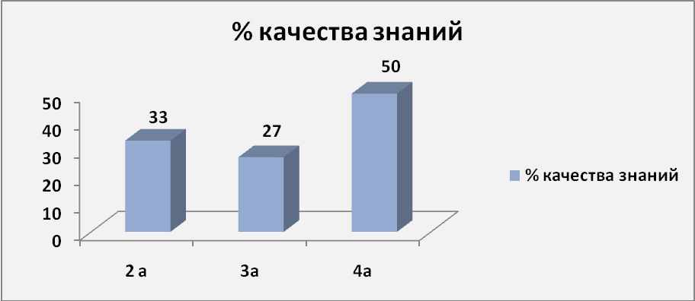

Таблица 12.

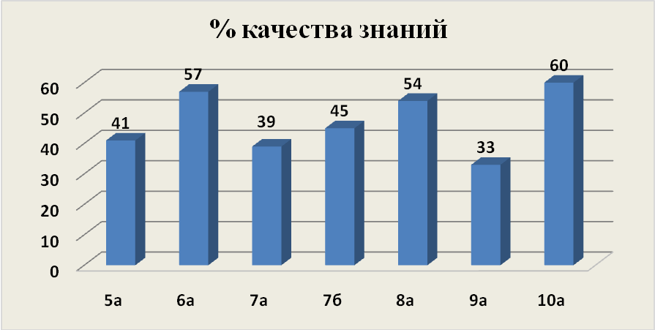

По сравнению с итогами 2019-2020 учебного года качество знаний улучшилось в 3а (+ 4,3%),4а (+10%),6а (+13%), стабильным осталось качество знаний в 7а (38,5%), 7б (45%), 9а (33%), 10а (60%) классах, незначительно снизилось в 8а (- 13%) классе.
Количество обучающихся на «4» и «5» - 53 чел. (во 2-4 классах – 12 чел., в 5-10 классах - 41), что составляет 44%.
С одной «3» закончили учебный год 22 обучающихся.
Выполнение учебных программ
Проверка прохождения учебных программ и программ внеурочной деятельности показала, что работа учителей осуществлялась согласно планированию, значительных расхождений нет. Все программы по предметам учебного плана в основном выполнены за счёт уплотнения учебного материала. Причинами уменьшения фактического количества данных часов по сравнению с количеством по программе являются государственные праздники.
Данные анализа показывают, что наибольшее уплотнение учебного материала наблюдается в старших классах по технологии, в связи с большим количеством учебных часов в неделю (от 6 до 15). Программы были скорректированы путем уплотнения учебного материала, а также за счет сокращения уроков повторения, все разделы программ изучены.

Итоговая аттестация обучающихся 9-х классов.
В 2020 - 2021 учебном году к итоговой аттестации было допущено 15 выпускника 9-х классов.
По решению педсовета и на основании медицинских показателей (справки из ЦВЛ «Детская психиатрия») 8 учеников по состоянию здоровья сдавали экзамен по технологии в «щадящем режиме».
Из 15 обучающихся: 7 человек сдавали экзамен по столярному делу, 8 человек – по швейному.
Все девятиклассники справились с экзаменом по технологии (на «4» и «5» сдали экзамен 14 человек, на «3» - 1 человек) и получили свидетельство об обучении.

Вывод:
- Анализ показал, что качество знаний в школе-интернате носит стабильный характер.
- Отмечается хороший уровень успеваемости в большинстве классов.
- Низкий уровень качества знаний у учащихся 2а, 3а, 9а классов, что объясняется индивидуальными особенностями и возможностями учащихся.
Основные причины низких показателей:
- низкие и средние учебные возможности учащихся при усложняющемся материале;
- достаточно высокий процент учащихся с низкой мотивацией к обучению;
- незаинтересованность большинства родителей в учебных результатах своих детей,
- недостаточно эффективный контроль со стороны классного руководителя за успеваемостью, несвоевременное взаимодействие с учителями-предметниками.

Управленческое решение:

Администрации:
- Отметить качественную работу классного руководителя 5 а класса Валуцкой Е.В. по созданию оптимальных условий в адаптационный период для учащихся 5 а класса при переходе из начальной школы в основную.
- Отметить качественную работу учителей–предметников и классных руководителей 4а, 5а, 6а, 7б, 8а. 10а по обеспечению высокой качественной успеваемости учащихся (свыше 40 %).

Учителям-предметникам:
- Совершенствовать качество проведения уроков, применяя новые, современные подходы, как к содержательной части уроков, так и к выбору образовательных технологий, эффективных методов преподавания. Внедрения интерактивных форм обучения учащихся, позволяющих создать на уроках благоприятные условия для повышения осознанной мотивации школьников в процессе изучения предметов.
- Активизировать работу по повышению качества знаний учащихся, имеющих одну «3» через индивидуальный и дифференцированный подход на уроках.
- Обеспечить индивидуальный и дифференцированный подход при организации самостоятельной работы на уроке, контроля усвоения знаний учащимися по отдельным темам (включать посильные индивидуальные задания слабоуспевающему ученику, фиксировать это в плане урока).
- Проводить своевременную коррекционную работу по ликвидации пробелов в знаниях учащихся.
- Своевременно выставлять отметки обучающимся в журнал и дневники с целью обеспечения контроля со стороны родителей за успеваемостью школьников.

Классным руководителям:
- Своевременно информировать родителей об успехах и пробелах в знаниях учащихся.
- Усилить работу по организации контроля знаний учащихся, осуществлять более тесное взаимодействие с учителями-предметниками.
- Активизировать разъяснительную, просветительскую и профилактическую работу с обучающимися и родителями с целью повышения мотивации к обучению.

V. ВОСТРЕБОВАННОСТЬ ВЫПУСКНИКОВ
Таблица 13.
Год выпуска | 9 класс |  |  | 11 класс
Год выпуска | Всего | Перешли в 10-й класс школы | Поступили в ОУ среднего и начального образования | Всего | Поступили в ОУ среднего и начального образования | Устроились на работу
2019 | 10 | 2 | 8 | 6 | 5 | 1
2020 | 15 | 10 | 5 | 11 | 9 | 2
2021 | 15 | 10 | 5 | - | - | -

Вывод: выбор образовательного маршрута у выпускников школы-интерната по-прежнему ограничен, всего несколько лицеев Санкт-Петербурга принимают наших обучающихся для получения профессии.
Также остро стоит вопрос трудоустройства.

VI. АНАЛИЗ РЕЗУЛЬТАТОВ РЕАЛИЗАЦИИ ПРОГРАММЫ РАЗВИТИЯ ШКОЛЫ-ИНТЕРНАТА
Программа развития школы-интерната является управленческим документом по обеспечению условий для реализации прав детей с интеллектуальными нарушениями на качественное образование в соответствии с новыми стандартами.
В 2021году школа-интернат работала над реализацией следующих проектов Программы:

- «Школа здоровья»,
- «Школа жизни»,
- «Вместе»,
- «Цифровая школа»,
- «Школа для учителя».

Проект «Школа здоровья»

Таблица 14. Группы здоровья
Группы здоровья | 2019 |  | 2020 |  | 2021
Группы здоровья | Чел. | % | Чел. | % | Чел. | %
I | 0 | 0 | 0 | 0 | 0 | 0
II | 0 | 0 | 0 | 0 | 0 | 0
III | 71 | 35,1 | 74 | 32,7 | 80 | 33,5
IV | 1 | 0,5 | 1 | 0,5 | 1 | 0,4
V | 127 | 64.4 | 151 | 66,8 | 158 | 66,1
Инвалиды | 127 | 64.4 | 149 | 65,9 | 158 | 66,1

Для сохранения здоровья учеников в школе-интернате создается здоровьесберегающее образовательное пространство, включающее определенные условия:
- выполнение гигиенических требований к условиям обучения школьников (СанПиН), оптимальный режим работы школы,
- организация сбалансированного горячего питания,
- повышение качества занятий физической культурой,
- вовлечение детей в спортивные секции, организация уроков с применением здоровьесберегающих технологий, методов и приемов, обучение детей элементарным приемам здорового образа жизни,
- - просветительская работа по профилактике курения, наркомании, алкоголизма на уроках и внеурочной деятельности.
Совет здоровья координирует работу по пропаганде здорового образа жизни: на стендах возле медицинского кабинета размещены и регулярно обновляются материалы по вопросам здоровьесбережения. Учащиеся знакомятся с мерами по профилактике заболеваний, предупреждению о возможных чрезвычайных ситуациях и правилах поведения в них. Также оформлены стенды с актуальной информацией по здоровому образу жизни в вестибюле первого этажа, у медицинского кабинета, в столовой, в классах. В библиотеке в течение учебного года оформляются книжные выставки-обзоры, на которых учащиеся и педагоги могут ознакомиться с новинками периодической литературы на тему здоровья (правильного питания, физической активности, профилактики вредных привычек)
Важнейшим условием для обеспечения и сохранения здоровья учащихся является использование в работе здоровьесберегающих технологий: медико-гигиенических, экологических, физкультурно - оздоровительных, безопасной жизнедеятельности, образовательных. Также основным принципом организации учебно-воспитательного процесса является принцип коррекционной направленности обучения, предполагающий активное воздействие на сенсорное, умственное и речевое развитие детей, формирование устойчивой и содержательной учебной мотивации.
Деятельность школы-интерната по данному направлению предполагает:
- учет психофизических возможностей учащихся при построении их образовательной траектории;
- систематический мониторинг здоровья;
- строгое соблюдение санитарных норм и правил, гигиенических требований к условиям обучения;
- оптимизацию двигательной активности участников образовательного процесса;
- организацию качественного медицинского обслуживания, проведение лечебно - профилактических и физкультурно-оздоровительных мероприятий;
- организацию качественного питания школьников, соблюдение питьевого режима; использование в образовательном процессе здоровьесберегающих технологий.

В школе-интернате имеется лицензированный медицинский кабинет, который укомплектован: врачом, медицинской сестрой, медицинской сестрой по массажу. Врач – психиатр 5-го Психоневрологического диспансерного отделения Санкт- Петербургского государственного казенного учреждения здравоохранения «Центр восстановительного лечения "Детская психиатрия" имени С. С. Мнухина» Невского района осуществляет курирование обучающихся (осмотры по графику и по запросам). Между ГБОУ школой-интернатом №22 и ГБУЗ «Детской городской поликлиникой №73» заключен договор о сотрудничестве и совместной деятельности по медицинскому обслуживанию.
Это позволяет контролировать состояние здоровья обучающихся и обеспечивает полноценное медицинское обслуживание школьников.
Таблица 15. Анализ заболеваемости обучающихся
Выявленные заболевания | 2020 (чел.) | 2021(чел.)
Болезни крови | 15 | 13
Эндокринной системы | 26 | 41
Нервной системы | 226 | 239
Органов пищеварения | 84 | 60
Мочеполовой системы | 4 | 4
Нарушение слуха | 3 | 10
Зрения- | 89 | 79
Сколиоз | 12 | 21
Кожи | 27 | 31
Отстают в физическом развитии | 18 | 20

Вывод: в связи с ежегодным увеличением количества обучающихся с ТМНР, ежегодно фиксируется большое количество заболеваний внутренних органов.
Зарегистрировано за год 320 случаев заболевания ОРВИ, коронавирусной инфекцией
Проведены родительские конференции по направлениям: "ЗОЖ семьи - залог здоровья ребенка", «Безопасный Интернет», "Безопасность детей в летний период"" и пять Советов родителей ("О запрете выхода на лёд", "Советы родителям по безопасности детей при террористических актах", "Профилактика суицида в подростковой среде", "Безопасность детей в летний период", "Об организации валеологически целесообразного режима на 2021-2022 учебный год").
В школе-интернате налажена система повышения квалификации педагогов по вопросам возрастной физиологии, гигиены и охраны здоровья детей и подростков, формирования их здорового образа жизни. Все педагоги школы (100%) за последние 3 года прошли обучение на курсах повышения квалификации, из них 32% обучились на курсах здоровьесозидающей тематики и охраны жизни и здоровья обучающихся.
Результат: школа-интернат заняла 3-е место в городском конкурсе
«Школа здоровья Санкт-Петербурга» в 2021 году.
Выводы: Опыт использования здоровьесберегающих технологий в школе-интернате показывает, что большинство педагогов владеют следующими знаниями и навыками: знают приемы восстановления работоспособности обучающихся во время урока и занятия (релакс-паузы, двигательные минутки и т.д.), умеют организовать занятия с учетом принципов здоровьесбережения, знают и соблюдают СанПин по организации урока, умеют дозировать нагрузку обучающихся. Улучшилось состояние общего физического и психического здоровья обучающихся на основе созданных условий для их развития с учетом корректировки имеющегося дефекта силами специалистов учреждения.
Проект «Цифровая школа»
Актуальность данного проекта состоит в использовании в учебном образовательном процессе цифрового образовательного ресурса, позволяющего повысить интерес к обучению и помочь в усвоении учебного материала, а также в комплексном использовании информационных технологий с другими технологиями обучения. Важными элементами внедрения ЦОР является комплексность и системность подхода к проекту и ориентация на всех участников образовательно-воспитательного процесса школы. Проект реализуется с 2021 года.
На подготовительном этапе проведена оценка степени готовности педагогов к использованию новых подходов в обучении.
По итогам мониторингов «Оценка степени готовности педагогов ГБОУ школы-интерната №22 Невского района к использованию новых подходов в обучении» и «ИКТ – компетентность педагогов ГБОУ школы-интерната №22 Невского района», проведённых в феврале 2021 г. были получены следующие результаты:
1. Около 90 % педагогов владеют навыками работы на компьютере и способны выходить в сеть Интернет со своего смартфона.
2. Все принявшие участие в опросе подтвердили обучение на курсах компьютерной грамотности и переподготовки.
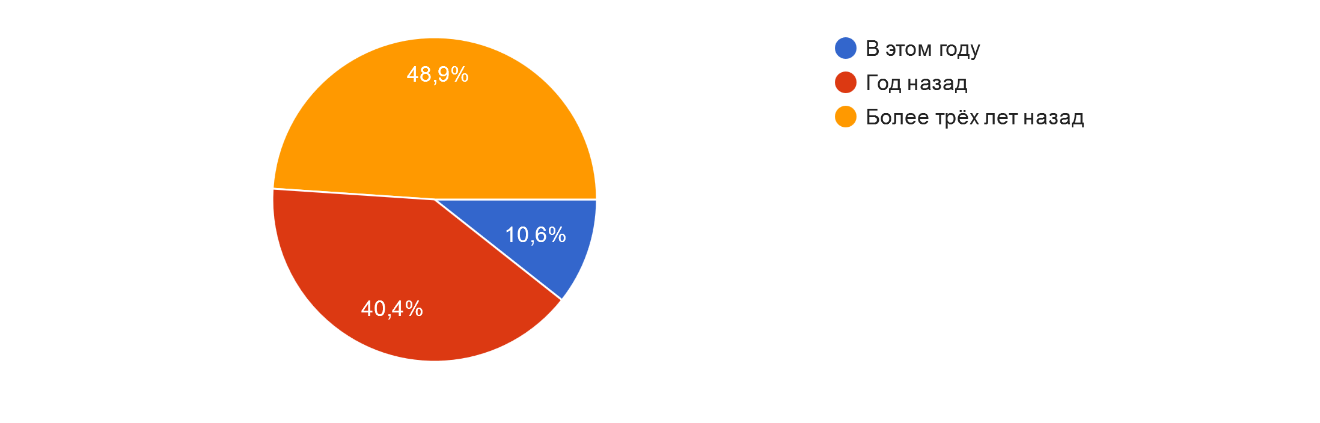
3. 75% педагогов оценили свои знания в области ИКТ-технологии, как уверенный пользователь, новичками считают себя 17 %, а пользователем высокого уровня считают 8% участников опроса.
4. Педагоги широко используют свои навыки работы на компьютере и знания, полученные на курсах повышения квалификации.
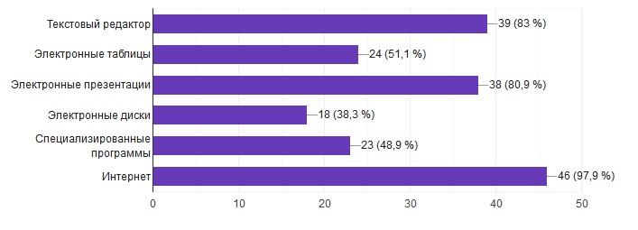
5. ИКТ-технологии используются для различных целей, но, в основном, для улучшения качества работы и профессионального роста.

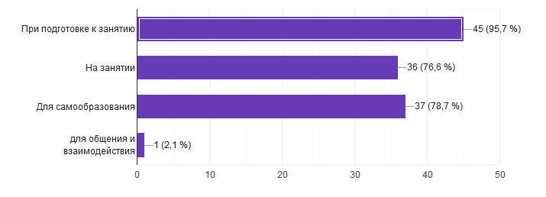
6. Почти 80% опрошенных используют ИКТ-технологии ежедневно, 20% реже. 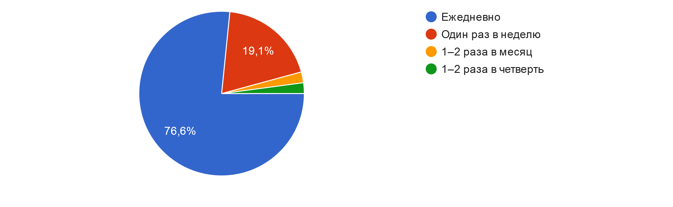
7. 100% респондентов считают, что использование информационно-компьютерных технологий существенно облегчает подготовку к занятиям и позволяет их разнообразить.
8. Больше 80% считают, что в нашем образовательном учреждении созданы условия для использования информационно-компьютерных технологий и почти 90% уверены в том, что администрация школы поощряет использование данных технологий.
9. Большинство педагогов своими достижениями считают успешное проведение уроков и занятий с использованием собственных презентаций, создание видеоуроков, регулярное использование образовательных порталов и платформ.
10. Возникающие трудности в применении данных технологий, по мнению педагогов:
недостаточно знаний -5%;
материально-техническое оснащение класса, кабинета - 7%;
недостаточная скорость Интернета - 11%;
У 72% трудности не возникают.
11. Среди используемых ЭОР лидерами являются образовательные платформы, предлагающие готовые разработки уроков, занятий - 85%, затем диски и специализированные сайты с составлением собственных разработок урока.
12. 96% педагогов признались в интересе к инновационной деятельности.
13. 85% считают, что они готовы к освоению новых технологий.
14. 91% считают, что в нашей школе существуют необходимые условия для развития и применения новых подходов в обучении, и данные технологии будут способствовать их профессиональному и личностному росту.
15. Больше 70% уже консультируют своих коллег по вопросам новых подходов в обучении.
16. 85% считают обязательным фактором “дополнение” классического образования ИКТ-технологиями.
В марте 2021 г. наша проектная группа приняла участие в работе научно-практического семинара «Цифровые подходы к организации воспитательного пространства школы», проходящего в рамках Петербургского международного образовательного форума.
На данном семинаре был подтверждён путь развития данного направления - формирование цифровой образовательной среды образовательной организации позволит обеспечить модернизацию образовательного процесса, внедрить в педагогическую практику технологии электронного обучения, модели смешанного обучения, автоматизирует процессы управления качеством образования, формирование у школьников навыков обучения в цифровом мире, умению создавать цифровые проекты для своей будущей профессии, присутствие в образовательной организации в сети Интернет.
Педагоги школы-интерната зарегистрированы на образовательной платформе СФЕРУМ.ru. Учителя проводят видеоконференции на базе платформы ZOOM для студентов РГПУ им А. И. Герцена, участвуют в работе районных и городских вебинаров.
Проводятся дистанционные предметные межрайонные Олимпиады, региональные творческие конкурсы для детей.
Классные руководители неоднократно проводили с воспитанниками рекомендуемый Министерством просвещения «УРОК ЦИФРЫ».
Данный всероссийский образовательный проект в сфере информационных технологий имеет целью ознакомление школьников с разработкой игр, приложений, с кибербезопасностью и с искусственным интеллектом.
Несколько раз старшеклассникам предлагалось принять участие в проводимом дистанционно мастер-классе по технологии и по профориентации.
Все педагогические новости жизни школы отображены на официальном сайте школы internat22.ru, а так же на страницах социальной сети «ВКонтакте» в трёх группах: «ГБОУ школа-интернат №22 Невского района», «Музыкально-танцевальный коллектив «Мозаика» и «Искра» (группа волонтёрско-добровольческого отряда).
Проект «Школа для учителя»
Реализуется с 2021года.
Проект направлен на выстраивание в школе-интернате системы непрерывного педагогического роста; формирование заинтересованности и личной ответственности педагогов в повышении своей квалификации, увеличение в школе-интернате доли педагогов до 35 лет.
31 педагог школы создали личный кабинет для прохождения рекомендуемых им курсов повышения квалификации на базе АППО «Конструктор индивидуальной траектории профессионального роста» и регулярно совершенствуют свой профессиональный уровень.
Педагоги школы-интерната зарегистрированы на АИС «Конструктор индивидуальной траектории профессионального роста», участвуют в программе «Школа современного учителя».
Приняли участи во Всероссийских конкурсах «Флагманы образования» (4 педагога) и «Педагогический дебют» (1 педагог), в городском конкурсе «Учитель-дефектолог» (1 педагог), в районном конкурсе «Педагогические надежды» (1 педагог).
Разработана и реализуется Программа наставничества.
Вывод:
Реализация проекта в школе-интернате осуществляется в системе, планомерно, дает возможность каждому педагогу определить собственный образовательный маршрут, разработать индивидуальный план-программу деятельности с учетом профессиональных и творческих возможностей.

Управленческое решение:

В перспективе необходимо:
- развивать систему наставничества для вновь прибывших и молодых педагогов;
- вести поиск различных инноваций, изучать положительный опыт других ОУ;
- создать на платформе банка инновационных идей и технологий.
- создать на базе образовательной платформы «Сферум» методическую копилку для педагогов школы-интерната.
- провести обучающие тренинги для педагогов на базе образовательной платформы «Сферум»
Проект «Школа жизни»
Профессиональная деятельность является очень важным направлением в жизни каждого человека, а особенно для людей с ограниченными возможностями здоровья. Проведение профориентационной работы в школе-интернате помогает учащимся сориентироваться и сделать правильный выбор, соответствующий индивидуальным способностям и возможностям. Формы профориентационной работы достаточно многообразны: уроки по общеобразовательным предметам, уроки профессионального трудового обучения, занятия в различных кружках, проведение специальных профориентационных уроков и бесед, экскурсии в профессиональные учебные учреждения, посещение службы занятости, различные внеурочные мероприятия: конкурсы, викторины, мастер-классы.
Эффективное направление профориентационной работы – участие наших обучающихся в чемпионатах профессионального мастерства «Абилимпикс», «KidSkills».
В 2021 году был расширен спектр взаимодействия с колледжами и количество задействованных обучающихся в рамках данного проекта.
С учащимися школы-интерната социальными педагогами регулярно проводятся занятия профориентационной направленности: например, для учащихся 10А и 11А классов занятие "Мои желания, мои возможности". Цель занятия: научить обучающихся соотносить собственные возможности с требованиями, которые предъявляет к человеку мир профессий;
Для учащихся 9а класса - занятие "Мир профессий", которое мотивировало учащихся на осознанный выбор дальнейшего образовательного маршрута, познакомить с учреждениями НПО, которые принимают выпускников коррекционных школ и дать представление о связи собственных потребностей с получением образования.
С обучающимися 8-11 классов проведено тестирование по методике Е.А.Климова "Определение типа будущей профессии".
Методика Е.А.Климова основана на классификации профессиональных интересов и позволяет установить в какой области старшекласснику лучше всего выбрать специальность, по которой он будет проходить профессиональное обучение после окончания школы-интерната. Полученные данные помогут социальным педагогом рекомендовать обучающимся и их родителям (законным представителям) подобрать специальность, по которой подростки смогут продолжить своё обучение в колледжах и лицеях.
Социальные педагоги проводят консультации по вопросам профориентации как с обучающимися, так и их родителями (лицами их заменяющими). Все обратившиеся были удовлетворены полученной информацией.
В ноябре 2021 года учащиеся 9А и 11А классов в сопровождении социального педагога посетили ярмарку-выставку "Профессиональный маршрут". Подростки получили информацию о лицеях и колледжах, в которых можно будет продолжить образование, а также о службах, оказывающих помощь в трудоустройстве выпускников коррекционных школ.
Продолжается работа по взаимодействию с представителями НПО на предмет выявления их заинтересованности и готовности к сотрудничеству. Так 27.12.2021 был подписан договор с ГБПОУ "Лицей сервиса и индустриальных технологий".
Обучающиеся и педагоги школы-интерната №22 приняли участие в чемпионате KidSkills "Умения юных". На первом этапе проведения чемпионата (с 27.09.2021 по 29.10.2021) учителя технологии выбрали компетенции и прошли регистрацию образовательного учреждения, затем получили тренировочные кейс-задания.
На третьем этапе проведены занятия и выполнены предложенные оргкомитетом кейс-задания. Были выявлены наиболее подготовленные учащиеся. В начале четвертого этапа (с 18.12.2021 по 30.12.2021) учителя технологии начали подготовку документов для регистрации утвержденного состава команды.
15 сентября 2021 г. прошел заключительный этап VI Регионального чемпионата по профессиональному мастерству среди инвалидов и лиц с ОВЗ "Абилимпикс". В нем приняли участие и воспитанники школы-интерната. По итогам соревнования учащиеся 8"А» заняли второе и третье места. Оба участника выступали в компетенции "Декорирование тортов".
В декабре 2021 года стартовал VII чемпионат проекта "Абилимпикс"., в котором наши учащиеся также будут принимать активное участие.

Проект «Вместе»
В школе-интернате создана первичная организация РДШ, которая принимает активное участие и в различных творческих конкурсах.
Со всеми материалами можно ознакомиться на страничке в социальной сети «Вконтакте».
Активно работает добровольческий отряд «Искра» в рамках Российского движения школьников. Учащиеся школы-интерната приняли активное участие в мероприятиях различного уровня: во Всероссийских акциях: "Гора знаний" (5-11 кл.), "Помним, скорбим , гордимся!" к 80-летию начала блокады ( 6-11кл) – сентябрь 2021, " Синички день" Всероссийская экологическая акция (6- 10кл), " Запомни навсегда! Навечно! Людская жизнь- не бесконечна..." Всероссийской акции к Дню памяти жертв ДТП (5-11 кл) ноябрь 2021, "Стоп ВИЧ/СПИД" Всероссийская акция к Всемирному дню борьбы со СПИДом (7-11кл), "День Неизвестного Солдата " Всероссийская акция ( 6-11кл) – декабрь 2021.
Приняли участие в творческих фестивалях и конкурсах (Всероссийских, городских, районных): "Ветер надежды», "Вера. Надежда. Любовь.", "Перекрёстки", "Творим добро вместе", "Невская чайка", " Невский Парус», «Шаг на встречу».
Проводится активная работа, направленная на укрепление взаимодействия с уже имеющимися социальными партнерами, а также на установление новых внешних связей.
На данный момент у школы-интерната есть замечательные социальные партнеры – друзья:
- СПБ ГБУ "Ленсвет"
- БФ "Перспектива"
- БФ "Солнечный луч"
- Б\Ф "Волшебный дирижабль",
- "Огонёк добра","Особый Петербург",
- Дворец Учащейся Молодёжи
- Экспозиционно-выставочный центр
- Музей "Невская застава"
- ГБУ ДО ЦГПВДиМ «Взлёт»
- ГБУ дополнительного образования ДДТ "Левобережный"
- ГБУ дополнительного образования ДДТ "Правобережный"
- Волонтеры "Санкт-Петербургского технического колледжа"
- "Центр социальной реабилитации детей-инвалидов", КЦСОН Невского района
- ГБДОУ №128 Невского района,
- ГБДОУ №60 Колпинского района
- ГБОУ СОШ №213 Фрунзенского района

Партнерство позволяет показать воспитанникам школы-интерната альтернативное общение. Их стереотип "дворового " и интернет общения заменяется дружелюбной атмосферой, а внимание со стороны этих людей доказывает еще раз детям, что они не безразличны обществу.
Педагоги, старшеклассники - члены РДШ и родители обучаются в корпоративном университете РДШ, а также зарегистрированы на сайте ДОБРО.РУ. и принимают активное участие во многих волонтёрских и добровольческих акциях.
Школьная первичная организация РДШ заняла третье место во Всероссийском проекте РДШ в номинации «Лучшая первичная организация РДШ»

VII. ОЦЕНКА ФУНКЦИОНИРОВАНИЯ ВНУТРЕННЕЙ СИСТЕМЫ ОЦЕНКИ КАЧЕСТВА ОБРАЗОВАНИЯ
Средством управления качеством образования на уровне образовательного учреждения служит информация о состоянии системы образования, образовательного процесса и результатах образования.
Основной целью мониторинга является определение проблем в работе педагогического коллектива по обучению и воспитанию учащихся, сбор информации для последующего анализа образовательных результатов и управления образовательным процессом.
Мониторинг качества образовательной деятельности осуществляется в соответствии с Положением о внутренней системе оценки качества образования.
Основными целями системы оценки качества образования являются:
- создание единой системы диагностики и контроля состояния образования,
- обеспечивающей определение факторов и своевременное выявление изменений, влияющих на качество образования;
- получение объективной информации о состоянии качества образования, тенденциях его изменения и причинах, влияющих на его уровень;
- повышение уровня информированности потребителей образовательных услуг при принятии решений, связанных с образованием;
- принятие обоснованных управленческих решений.
Организационной основой осуществления процедуры мониторинга является План внутришкольного контроля, где определяются форма, сроки и порядок проведения мониторинга, ответственные исполнители.
Мониторинг осуществлялся по следующим направлениям:
- образовательная среда (кадры, материально-техническая база, физическое и психическое здоровье учащихся, уровень эффективности нововведений, влияние социума);
- образовательные процессы (программы, технологии);
- результаты образовательного процесса (количественные и качественные характеристики, достижения стандарта обученности, воспитанности и развития);
- методическая работа, система повышения квалификации, аттестация.
Диагностика текущего состояния дел позволяет обобщить положительный опыт, выявить существующие проблемные зоны, выбрать наиболее адекватные и результативные способы решения проблем.
Мониторинг качества обучения и образования проводился по следующим основным показателям:
- уровень сформированности обязательных результатов обучения (контрольные работы, анализ уроков);
- качество ЗУН учащихся (ДКР, сравнительный анализ итогов года по предметам с итогами прошлых лет);
- успеваемость (отчеты учителей по итогам четверти, года, сравнительный анализ).

Сравнительный анализ качественных показателей за три учебных года представлен в таблице 16.
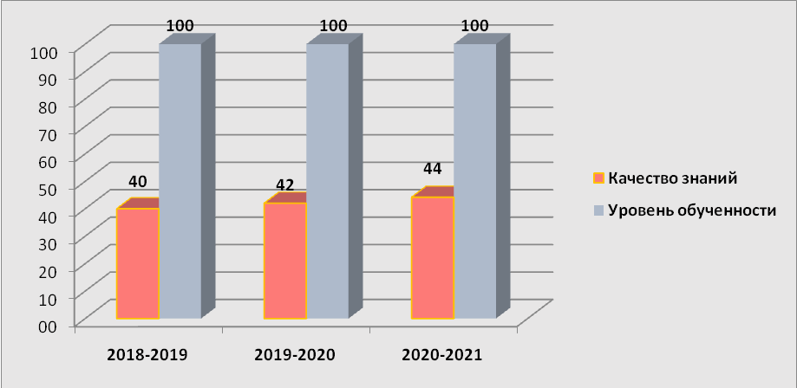
Вывод: успеваемость по учреждению остается стабильной.

Реализация ФГОС образования обучающихся с умственной отсталостью (интеллектуальным нарушениями)
В 2020-2021 учебном году по ФГОС УО (вариант 1.1.) обучались 41 первоклассник и 59 учащихся 2 - 4 классов и 12 пятиклассников.
В течение года осуществлялся контроль качества усвоения обучающимися учебного материала: полнота знаний, умение применять полученные знания в нестандартных ситуациях. Устанавливался уровень сформированности качеств личности, БУД, степень развития основных мыслительных операций (анализ, синтез, сравнение, обобщение).
Индивидуальные достижения каждого учащегося фиксировались в:
- листах оценки предметных результатов;
- листах индивидуальных достижений личностных результатов;
- таблицах оценки сформированности базовых учебных действий;
- журналах итоговых достижений обучающихся, иллюстрирующих динамику развития интеллектуальных и базовых учебных действий, а также личностных качеств обучающихся.
С целью определения уровня достижения планируемых результатов был проведён анализ:
- предметных результатов по основным предметам учебного плана
- личностных результатов;
- базовых учебных действий.
Были получены следующие данные.
При овладении регулятивными БУД учащиеся 1а (доп.), 1а классов испытывают определенные затруднения.
Регулятивные учебные действия у учащихся 2а сформированы на низком уровне, но по всем показателям прослеживается небольшая динамика.
В 3а, 4а классах прослеживается уже более успешная динамика.
Познавательные БУД у учащихся 1 дополнительного класса находятся в стадии формирования.
Познавательные учебные действия у 100% первоклассников второго года обучения и у обучающихся 2 - 4 классов по всем показателям имеют положительную динамику развития.
Анализ данных по 1 дополнительному и 1 классам показал, что уровень овладения коммуникативными БУД демонстрирует небольшую динамику. Во 2а классе также наблюдается небольшая динамика развития коммуникативных учебных действий. В 3 - 4 классах динамика положительная.
Уровень овладения личностными БУД в 1 дополнительном и 1 классах также имеет небольшую динамику.
По результатам диагностики 2а класса можно сказать, что у большинства учащихся повысилось понимание личной ответственности за поступки, улучшилось отношение к школе и принятие роли ученика. Большинство детей понимают и выполняют правила поведения в школе. Наблюдается удовлетворительная динамика формирования личностных БУД.
В 3-4 классах учащиеся более осознанно выполняют обязанности ученика, повысилось понимание личной ответственности за поступки, стали более активно включаться в общественно-полезную деятельность.
Уровень овладения предметными результатами составляет 80 % в 1 дополнительном классе и 86 ,9 % в 1а классе от общего числа, во 2а классе – 76,3 %, в 3 а классе – 89,2 %., в 4 а классе – 91 %.
Средний балл овладения личностными результатами в 1 дополнительном классе составил 1,1 (по 5-ти балльной шкале), что соответствует низкому уровню.
Средний балл овладения личностными результатами в 1а классе (2 год обучения) составил 1,3 (по 5-ти балльной шкале), что соответствует низкому уровню.
Средний балл овладения личностными результатами во 2а классе составил 2,8 (по 5-ти балльной шкале), что соответствует среднему уровню.
Средний балл овладения личностными результатами в 3а классе составил 3,5 (по 5-ти балльной шкале), что соответствует среднему уровню.
Средний балл овладения личностными результатами в 4а классе составил 4,3 (по 5-ти балльной шкале), что соответствует среднему уровню.
Менее всего сформированы БУД по следующим критериям:
- умение осуществлять взаимный контроль в совместной деятельности, адекватно оценивать собственное поведение и поведение окружающих;
- умение использовать в жизни и деятельности некоторые межпредметные знания, отражающие доступные существенные связи и отношения между объектами и процессами;
- умение использовать разные источники и средства получения информации для решения коммуникативных и познавательных задач, в том числе информационные.

Таким образом, анализ уровня знаний учащихся позволил выявить положительные стороны и определить круг проблем.
Для детей с умеренной, тяжелой умственной отсталостью, с ТМНР возможные знания и умения, подлежащие контролю, определяются на основе специальной индивидуальной программы развития (СИПР), разрабатываемой образовательной организацией (педагогами) с учётом индивидуальных возможностей и потребностей обучающихся и АООП (2 вариант).
В основе оценивания лежат следующие показатели: самостоятельность, сформированность представлений (действий, операций), объем и правильность выполненных заданий.
Обучение осуществляется без балльного оценивания знаний обучающихся.
Промежуточная (годовая) аттестация показала, что СИПР за текущий учебный год успешно освоена всеми обучающимися.
Основой совершенствования учебного процесса является анализ деятельности учителей, воспитателей, классных руководителей. Систематизированные данные ведутся в графиках, таблицах. Результаты контроля обсуждаются на совещаниях при директоре, заместителе директора, на МО учителей, воспитателей и специалистов. Анализ имеющихся материалов позволяет судить об учебных возможностях школьников, целенаправленно проводить индивидуальную работу.
Итоги контроля отражены в протоколах совещаний при директоре, в информационно-аналитических справках по итогам проведенного контроля, в протоколах заседаний предметных МО, в приказах директора.
Мониторинг, проводимый на протяжении нескольких лет, обеспечивает администрацию необходимой информацией, позволяет соотнести результаты с поставленными задачами, корректировать управленческую деятельность.
Приняты управленческие решения по совершенствованию качества образовательного процесса и условий их обеспечивающих, обеспечению положительной динамики результатов по основным направлениям деятельности школы-интерната.
Тематика заседаний методических объединений была созвучна тематике педагогических советов. Все члены МО пополняют свою методическую копилку разработками уроков, презентациями, докладами, разработками внеклассных мероприятий по предмету.
Педагоги приняли участие в дистанционном этапе Всероссийского профессионального конкурса «Флагманы образования. Школа.», в других профессиональных конкурсах, конференциях, семинарах различного уровня, публиковали методические разработки и статьи, в основном в электронных изданиях.
Приняли участие:
- в 11 городском логопедическом семинаре «Современные практики логопедической работы» и выступили с докладом - 06.03.21. – Институт специальной психологии и педагогики;
- в 11 межрегиональной научно-практической конференция «Школа нового поколения. Образовательная сеть как ресурс развития» - 25.03.21.;
- в городской конференции «Социально-психологические аспекты работы с использованием ДОТ» - 12.04.21. СПб АППО;
- в районном семинаре-практикуме «Система работы и организационные особенности проведения конкурса профессионального мастерства для людей с инвалидностью и ОВЗ «Абилимпикс» - 20.04.21. Дом детского творчества «Левобережный»;
- в межрегиональной научно-практической конференции «Эффективность деятельности школьных служб медиации» -27.04.21. СПб АППО;
- в районном семинаре «Формирование правовой культуры школьников в современной петербургской школе» - ГБОУ №593;
- в городском семинаре «Управление на основе результатов независимой оценки качества образования с учетом кластеризации образовательных организаций»- 26.10.21. – СПб центр оценки качества образования и информационных технологий, ИМЦ Невского района;
- в районном семинаре «Сетевое взаимодействие-инструмент развития и расширения образовательного и культурного пространства современной школы» - 28.10.21. ГБОУ №14 Невского района Санкт-Петербурга;
- в городском семинаре «Использование техники ЦОС при работе с детьми с ОВЗ» -16.12.21. ГБОУ №5 Центрального района.
Специалисты службы сопровождения приняли участие в 32 психолого-педагогических районных и городских конференциях.

Управленческое решение: учителям необходимо использовать на уроках способы и приемы, которые обеспечили бы эффективную познавательную деятельность всех учащихся в меру их возможностей; следует прибегать к комплексному применению различных средств обучения, направленных на повышение темпа урока и экономию времени для освоения нового учебного материала, способов его изучения.

VII1. ОЦЕНКА КАДРОВОГО ОБЕСПЕЧЕНИЯ

Кадровый состав образовательной организации
- Всего педагогов – 78 чел.
- Учителей - 42 чел.
- Воспитателей- 25 чел.
- Специалистов – 11 чел.
Образование:
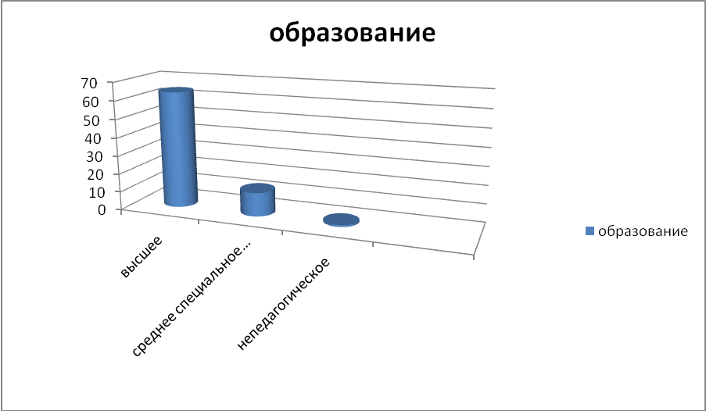
Высшее педагогическое – 64 чел.
Среднее специальное – 13 чел.
Не педагогическое - 1 чел.
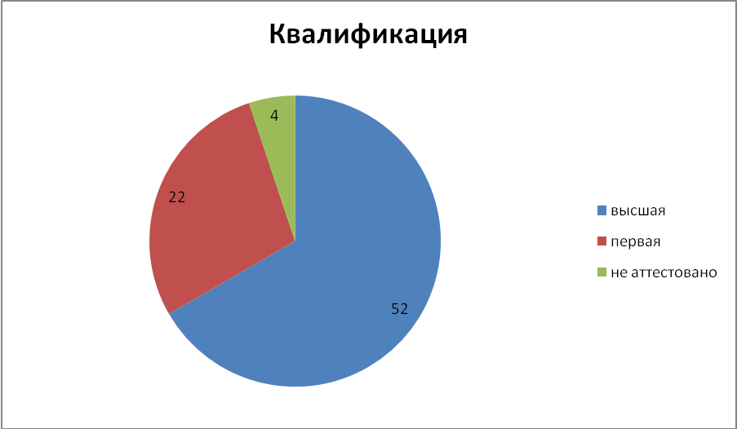

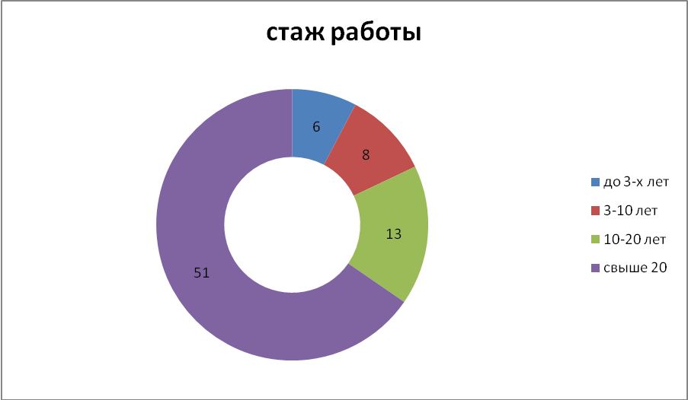

Школа-интернат укомплектована педагогами на 100% согласно штатному расписанию.
Уровень образования и квалификации педагогов соответствует типу нашего учебного заведения, имеет тенденцию к росту. Уровень профессиональной квалификации педагогических кадров обеспечивается прохождением обучающих курсов различной направленности, системой методической работы школы, изучением опыта работы коллег.
За 2021 год педагогические работники прошли аттестацию 38 педагогов.
В целом деятельность образовательной организации соответствовала актуальным нормативным требованиям. Полнота кадрового обеспечения, достижения и успехи коллектива по количественным и качественным показателям не снизились по сравнению с предыдущим периодом.
В 2021 году школа была полностью укомплектована кадрами, велось преподавание всех дисциплин. Качественный состав педагогических кадров обеспечивал результативность учебно-воспитательного процесса.
Педагоги школы-интерната обучались на курсах повышения квалификации в:
- СПб АППО;
- АНО ДПО "Институте развития образования";
- ГБУ ДПО СПб РЦОКО и ИТ;
- ИМЦ Невского района Санкт-Петербурга и др.
За 3 года повысили свою квалификацию:
- 2019 - 23 чел.
- 2020 - 45 чел.
- 2021 – 16 чел.
В настоящее время в школе работает 78 педагогов, из них
имеют знаки отличия:
- Нагрудный знак «Почётный работник общего образования Российской Федерации» - 4 человека.
- Нагрудный знак «Почётный работник начального профессионального образования Российской Федерации» - 4 человека.
- Нагрудный знак «Почетный работник сферы образования Российской Федерации» - 2 чел.
- «Почётная грамота Министерства образования РФ» - 5 человек.
В результате анализа работы с педагогическими кадрами можно сделать выводы:
- квалификационную категорию имеют 52 педагога (67%), работа по повышению квалификации в школе носит непрерывный характер, просматривается положительная динамика роста профессионального роста педагогов, план курсовой подготовки выполнен на 100 %;
- основным направлением в кадровой политике учреждения постоянно является стремление администрации к удовлетворению потребности в компетентных, высококвалифицированных специалистах, приверженных ценностям педагогической профессии;
- основная цель - совершенствование профессиональной компетентности педагогов школы через систему методических семинаров, курсовой подготовки, самообразования, участия в заседаниях ШМО, повышение уровня профессиональной культуры учителя и его педагогического мастерства через включение в практику работы школы новых информационно-коммуникативных технологий, дистанционного образования, в основном достигнута;
- в полной мере имелась возможность для профессионального роста педагогов, развития их творческих способностей и интересов;
- педагогический коллектив школы-интерната в основном стабилен, текучести кадров нет.
Управленческое решение:
- Продолжить внедрять новые формы непрерывного повышения профессиональной компетентности педагогов (вебинары, видеоуроки и т.д.).
- Создавать условия для самореализации всех участников образовательного процесса через раскрытие их творческого потенциала и участие в инновационной деятельности.
- Совершенствовать систему мониторинга и диагностики успешности образования, уровня профессиональной компетентности и методической подготовки педагогов.
- Активизировать деятельность педагогов в направлении повышения уровня участия в различных профессиональных конкурсах.
- Оказывать помощь и содействие в своевременном прохождении педагогами курсов повышения квалификации и подаче документов на аттестацию.

IX. ОЦЕНКА УЧЕБНО-МЕТОДИЧЕСКОГО И БИБЛИОТЕЧНО-ИНФОРМАЦИОННОГО ОБЕСПЕЧЕНИЯ
Основными направлениями деятельности школьной библиотеки является обеспечение учебного и воспитательного процесса всеми формами библиотечного и информационно-библиографического обслуживания.
Главной задачей каждой школьной библиотеки является обучение детей навыкам работы с информацией. Исходя из данной задачи, можно выделить основные функции библиотеки:
- информационная - библиотека предоставляет возможность использовать информацию вне зависимости от ее вида, формата, носителя;
- культурная - библиотека организовывает мероприятия, воспитывающие культурное и социальное самосознание, содействующие эмоциональному развитию учащихся;
- воспитательная - библиотека способствует развитию чувства патриотизма по отношению к государству, школе; помощь в социализации обучающихся, развитии их творческих способностей.
Фонд библиотеки укомплектован научно-популярной, справочной, художественной литературой для детей, а также учебниками и учебными пособиями, педагогической и методической литературой для педагогических работников в достаточном количестве.
Анализ библиотечного фонда показал, что библиотека располагает достаточной учебно-методической, справочной и периодической литературой по всем предметам, реализуемым в школе-интернате.
В справочно-библиографическом фонде имеются справочники по различным учебным дисциплинам и предметам, словари, энциклопедии.
Учебный фонд комплектуется согласно Федеральному перечню учебников, рекомендованных (допущенных) Министерством образования и науки РФ к использованию в образовательном процессе школы. Фонд учебников расположен на отдельных стеллажах. Расстановка произведена по классам. Картотека учебников редактируется по мере поступления новых учебников. Обеспечение обучающихся обязательной учебно-методической литературой в соответствии с АООП, реализуемой в учреждении - 100%.
Режим сохранности и безопасности фонда соблюдается. Зав. библиотекой работает по плану, утвержденному руководителем образовательной организации.
Читатели получают во временное пользование печатные издания из фонда библиотеки, пользуются библиографическим и справочно-информационным обслуживанием, принимают участие в массовых мероприятиях.
Наиболее востребованными являются: среди учащихся - сказки и стихотворения; среди педагогических работников - книги по методике преподавания учебных предметов, обучению и воспитанию детей с интеллектуальными нарушениями.
На официальном сайте школы-интерната есть страница библиотеки с информацией о работе и проводимых мероприятиях.
Работа библиотеки способствует воспитанию нравственного поведения и
профилактике правонарушений.

Таблица 17. Единицы хранения фонда библиотеки (учебная литература)
2019 | 2020 | 2021
1454 экз. | 1788 экз. | 1945 экз.

Таблица 18. Учебно-методическая литература
2019 | 2020 | 2021
200 экз. | 203 экз. | 203 экз.

Также имеется:
- художественной литературы и научно-методической литературы – 4496 экз.;
- энциклопедий –106 экз.;
- словарей –50 экз.;
- справочников –33 экз.;
- электронные ресурсы – 249 (дисков).
В 2021 году художественной литературы не поступало.
Выводы: уровень информационно-методического обеспечения в школе достаточный для организации учебного процесса; общий фонд школьной библиотеки удовлетворяет запросы читателей.

Управленческое решение: Зав. библиотекой и педагогам уделять больше внимания привлечению школьников к чтению с целью успешного изучения учебных предметов, развития речи и мышления, познавательных интересов и способностей.
X. ОЦЕНКА МАТЕРИАЛЬНО-ТЕХНИЧЕСКОЙ БАЗЫ
Школа-интернат располагает достаточной материально-технической базой, которая соответствует санитарным нормам и правилам пожарной безопасности.
Для осуществления образовательной деятельности в школе имеются:
- 27 учебных кабинетов,
- 6 мастерских трудового обучения,
- библиотека,
- спортивный зал,
- сенсорная комната,
- тренажерный зал,
- зал, оборудованный тренажерно-информационной системой «ТИСа»
- пришкольный спортивный стадион,
- cтоловая на 200 посадочных мест.
- медицинский кабинет, процедурный кабинет, изолятор,
- актовый зал.
Информационная среда школы создаёт условия для широкого и системного использования компьютерных технологий в образовательном процессе, повышения эффективности урочных и внеурочных занятий по всем учебным предметам. У всех учителей имеются компьютеры, позволяющие вести педагогический мониторинг, создавать базу методических идей, педагогического опыта.
Административная, психологическая и социальная службы школы имеют необходимое информационно-технологическое сопровождение.
В читальном зале библиотеки имеется множительная техника, доступ в Интернет.
Анализ материально-технической базы школы свидетельствует о соответствии требованиям в части:
обеспечения образовательной деятельности помещениями для медицинского обслуживания и питания, обеспечения образовательного процесса оборудованными учебными кабинетами, объектами для проведения практических занятий, объектами физической культуры и спорта.
Значительные усилия администрации школы направлены на создание
комфортной, безопасной образовательной среды, совершенствование материально-технической базы.

Таблица 19.

Технические средства обучения | 2021 год
Компьютеров в комплекте | 11
Системных блоков | 3
Мониторов | 6
Ноутбуков | 57
Магнитол | 14
Музыкальных центов | 4
Принтеров | 16
Интерактивных досок | 9
Панелей интерактивных | 6
Сканеров | 1
Ксероксов и МФУ | 18
Цифровой фотоаппарат | 1
Телевизоров и DVD | 22
Мультимедийных проекторов | 15

В течение года приобретено:
- хозяйственных товаров и моющих средств на сумму 98151,37 р.;
- бытовой химии – 86689,05 р.;
- шампуня – 37310,00 р.;
- воды питьевой - 50470,98 р.;
- школьных журналов – 5898,63 р.;
- канцелярских товаров и офисной бумаги – 15199,29 р.;
- учебной литературы – 149997,43 р.;
- сантехнического материала – 128812,00 р;
- электроинструментов – 39000,00 р.;
- копировальной бумаги – 18598,31 р.;
- мебели – 712112,48 р.;
- интерактивная панель – 333853,00 р.;
- постельного белья -45066,96 р.;
- рабочей одежды – 48946,47 р.;
- посуды – 49320,00 р.;
- картриджей – 82575,00 р.;
- оборудования для учета природного газа – 22300,00 р.;
- информационных стендов – 94000,00 р.;
- спортивного инвентаря – 95700,00 р.;
- локтевых дозаторов – 25600,00 р.;
- медикаментов – 136961,98 р.;
- ковролина – 55460 р.

В целях обеспечения безопасности обучающихся, работников, сохранности имущества, предупреждения террористических актов в школе в системе проводятся следующие мероприятия: учебная эвакуация учащихся и сотрудников по сигналу тревоги; обучение педколлектива и сотрудников защите от опасностей, возникающих при чрезвычайных ситуациях; проводится инструктаж и фиксируются организованные выходы учащихся за пределы школы при проведении внеклассных мероприятий.
Территория школы ограждена по всему периметру, по фасаду – металлическим забором и оснащена 8-ю камерами наружного видеонаблюдения. Оборудованы стенды наглядной агитации по пожарной безопасности, ПДД и ЧС.
Педагоги ведут работу по созданию и накоплению дидактического материала, имеющийся материал систематизирован, имеет эстетический вид.
Санитарное состояние кабинетов и территории удовлетворительное. Тепловой режим соблюдается и соответствует санитарным нормам.
Все помещения школы в период эпидемиологического неблагополучия убираются ежедневно с применением моющих и дезинфицирующих средств.
Вывод: Материально-техническая оснащенность ГБОУ школы-интерната позволяет успешно осуществлять учебно-воспитательный процесс. Все имеющиеся и приобретаемые ценности имеют инвентарные номера, оприходованы и поставлены на баланс учреждения. Инфраструктура школы обеспечивает рациональную организацию образовательного процесса и здоровьесберегающую деятельность.
ХI. РЕЗУЛЬТАТЫ АНАЛИЗА ПОКАЗАТЕЛЕЙ ДЕЯТЕЛЬНОСТИ ОРГАНИЗАЦИИ
Показатели деятельности ГБОУ школы-интерната №22
Невского района Санкт-Петербурга (на 31.12.2021.)
N  п/п | Показатели | Единица измерения
1. | Образовательная деятельность
1.1 | Общая численность учащихся | 239 человек
1.2 | Численность учащихся по образовательной программе начального общего образования | 105 человека
1.3 | Численность учащихся по образовательной программе основного общего образования | 134 человека
1.4 | Численность учащихся по образовательной программе среднего общего образования | -
1.5 | Численность/удельный вес численности учащихся, успевающих на "4" и "5" по результатам промежуточной аттестации, в общей численности учащихся | 44 человека/  56,4%  (от числа учащихся, обучающихся по 1 варианту)
1.6 | Средний балл государственной итоговой аттестации выпускников 9 класса по русскому языку | -
1.7 | Средний балл государственной итоговой аттестации выпускников 9 класса по математике | -
1.8 | Средний балл единого государственного экзамена выпускников 11 класса по русскому языку | -
1.9 | Средний балл единого государственного экзамена выпускников 11 класса по математике | -
1.10 | Численность/удельный вес численности выпускников 9 класса, получивших неудовлетворительные результаты на государственной итоговой аттестации по русскому языку, в общей численности выпускников 9 класса | -
1.11 | Численность/удельный вес численности выпускников 9 класса, получивших неудовлетворительные результаты на государственной итоговой аттестации по математике, в общей численности выпускников 9 класса | -
1.12 | Численность/удельный вес численности выпускников 11 класса, получивших результаты ниже установленного минимального количества баллов единого государственного экзамена по русскому языку, в общей численности выпускников 11 класса | -
1.13 | Численность/удельный вес численности выпускников 11 класса, получивших результаты ниже установленного минимального количества баллов единого государственного экзамена по математике, в общей численности выпускников 11 класса | -
1.14 | Численность/удельный вес численности выпускников 9 класса, не получивших аттестаты об основном общем образовании, в общей численности выпускников 9 класса | -
1.15 | Численность/удельный вес численности выпускников 11 класса, не получивших аттестаты о среднем общем образовании, в общей численности выпускников 11 класса | -
1.16 | Численность/удельный вес численности выпускников 9 класса, получивших аттестаты об основном общем образовании с отличием, в общей численности выпускников 9 класса | -
1.17 | Численность/удельный вес численности выпускников 11 класса, получивших аттестаты о среднем общем образовании с отличием, в общей численности выпускников 11 класса | -
1.18 | Численность/удельный вес численности учащихся, принявших участие в различных олимпиадах, смотрах, конкурсах, в общей численности учащихся | 156 чел./65,3%
1.19 | Численность/удельный вес численности учащихся - победителей и призеров олимпиад, смотров, конкурсов, в общей численности учащихся, в том числе: | 121 чел./76,9%
1.19.1 | Регионального уровня | 42 чел./26,9 %
1.19.2 | Федерального уровня | 15 чел./9,6%
1.19.3 | Международного уровня | -
1.20 | Численность/удельный вес численности учащихся, получающих образование с углубленным изучением отдельных учебных предметов, в общей численности учащихся | -
1.21 | Численность/удельный вес численности учащихся, получающих образование в рамках профильного обучения, в общей численности учащихся | -
1.22 | Численность/удельный вес численности обучающихся с применением дистанционных образовательных технологий, электронного обучения, в общей численности учащихся | -
1.23 | Численность/удельный вес численности учащихся в рамках сетевой формы реализации образовательных программ, в общей численности учащихся | -
1.24 | Общая численность педагогических работников, в том числе: | 78 человек
1.25 | Численность/удельный вес численности педагогических работников, имеющих высшее образование, в общей численности педагогических работников | 64 человека/  82 %
1.26 | Численность/удельный вес численности педагогических работников, имеющих высшее образование педагогической направленности (профиля), в общей численности педагогических работников | 60 человек/  76,9%
1.27 | Численность/удельный вес численности педагогических работников, имеющих среднее профессиональное образование, в общей численности педагогических работников | 14 человек/  18%
1.28 | Численность/удельный вес численности педагогических работников, имеющих среднее профессиональное образование педагогической направленности (профиля), в общей численности педагогических работников | 13 человек/  16,6%
1.29 | Численность/удельный вес численности педагогических работников, которым по результатам аттестации присвоена квалификационная категория, в общей численности педагогических работников, в том числе:
1.29.1 | Высшая | 52/66,7%
1.29.2 | Первая | 22/28,2%
1.30 | Численность/удельный вес численности педагогических работников в общей численности педагогических работников, педагогический стаж работы которых составляет:
1.30.1 | До 5 лет | 15 человек/  19,2%
1.30.2 | Свыше 30 лет | 38 человек/  48,7%
1.31 | Численность/удельный вес численности педагогических работников в общей численности педагогических работников в возрасте до 30 лет | 9 человек/  11,5%
1.32 | Численность/удельный вес численности педагогических работников в общей численности педагогических работников в возрасте от 55 лет | 35 человек/  44, 9%
1.33 | Численность/удельный вес численности педагогических и административно-хозяйственных работников, прошедших за последние 5 лет повышение квалификации/профессиональную переподготовку по профилю педагогической деятельности или иной осуществляемой в образовательной организации деятельности, в общей численности педагогических и административно-хозяйственных работников | 78 человек/  100 %
1.34 | Численность/удельный вес численности педагогических и административно-хозяйственных работников, прошедших повышение квалификации по применению в образовательном процессе федеральных государственных образовательных стандартов, в общей численности педагогических и административно-хозяйственных работников | 78 человека/  100%
2. | Инфраструктура
2.1 | Количество компьютеров в расчете на одного учащегося | -
2.2 | Количество экземпляров учебной и учебно-методической литературы из общего количества единиц хранения библиотечного фонда, состоящих на учете, в расчете на одного учащегося | 12 единиц
2.3 | Наличие в образовательной организации системы электронного документооборота | да
2.4 | Наличие читального зала библиотеки, в том числе: | да
2.4.1 | С обеспечением возможности работы на стационарных компьютерах или использования переносных компьютеров | да
2.4.2 | С медиатекой | да
2.4.3 | Оснащенного средствами сканирования и распознавания текстов | да
2.4.4 | С выходом в Интернет с компьютеров, расположенных в помещении библиотеки | да
2.4.5 | С контролируемой распечаткой бумажных материалов | да
2.5 | Численность/удельный вес численности учащихся, которым обеспечена возможность пользоваться широкополосным Интернетом (не менее 2 Мб/с), в общей численности учащихся | -
2.6 | Общая площадь помещений, в которых осуществляется образовательная деятельность, в расчете на одного учащегося | 6,41 кв. м

Анализ показателей деятельности ГБОУ школы - интерната №22 Невского района Санкт-Петербурга свидетельствует о стабильности работы образовательного учреждения и позволяет сделать следующие основные выводы:
- Школа-интернат функционирует стабильно в режиме развития.
- В целом, поставленные задачи на 2021 год, были выполнены.
- В школе-интернате сложилась целостная система взаимодействия администрации и органов государственно–общественного управления, созданы эффективные формы совместного участия педагогов, обучающихся, родителей (законных представителей) и других заинтересованных социальных групп в организации учебно-воспитательного процесса, в реализации Программы развития школы.
- Учебный план школы реализован в полном объеме, учебные программы по всем предметам выполнены.
- Содержание и качество подготовки обучающихся и выпускников по реализуемым образовательным программам на всех уровнях образования соответствуют требованиям федерального государственного образовательного стандарта обучающихся с умственной отсталостью (интеллектуальными нарушениями).
- Программа воспитательной работы школы-интерната направлена на обеспечение духовно-нравственного развития обучающихся в единстве урочной, внеурочной и внешкольной деятельности, в совместной педагогической работе школы-интерната, семьи и других институтов общества, направлена на развитие в том числе социальных компетенций и моделей поведения школьников с умственной отсталостью.
- Отмечается высокий уровень психолого-медико-педагогического сопровождения обучающихся с ОВЗ. Все воспитанники были обеспечены социальной защитой и психолого-медико-педагогическим сопровождением. Улучшилось состояние общего физического и психического здоровья обучающихся на основе созданных условий для их развития с учетом корректировки имеющегося дефекта силами специалистов учреждения.
- Количественный контингент характеризуется стабильными показателями.
- Сформирована система работы, способствующая стремлению педагогов к самореализации, повышению квалификационных категорий. Педагогический коллектив школы-интерната стабилен, текучести кадров нет.
- Педагогическим коллективом осваиваются и продуктивно реализуются современные технологии обучения и воспитания, основанные на личностно - ориентированном и системно-деятельностном подходах, в том числе информационно-коммуникативные, технологии инклюзивного образования.
- Материально-техническое обеспечение учреждения, включая архитектурное, инфраструктура школы обеспечивает рациональную организацию образовательного процесса и здоровьесберегающую деятельность.
- Сложилась продуктивная система внешних связей школы с социумом: усиление интереса общественности города, привлечение меценатов, родителей к общественной жизни школы-интерната. Сформирована система взаимодействия с социальными партнерами (Приложение 2)
- Одним из наших значимых достижений в этом году стало третье место во Всероссийском проекте РДШ в номинации «Лучшая первичная организация РДШ». 3-е место в городском конкурсе ЗОЖ.

- Наблюдается рост престижа школы-интерната в сообществе родителей.

Вместе с тем, существуют проблемы, требующие решения:

- недостаточно эффективно построена работа с обучающимися, имеющими низкую мотивацию к обучению, часто отсутствующими по причине болезни;
- недостаточное использование педагогами в образовательной деятельности инновационных форм и методов, в том числе ИКТ - технологий;
- недостаточный уровень обобщения и однообразие форм распространения передового педагогического опыта;
- низкий уровень педагогической культуры родителей и вследствие этого недостаточная ответственность родителей за воспитание и образование своих детей.
Исходя из выявленных проблем, определены задачи педагогического коллектива на 2022 год:
- Усилить работу Совета по профилактике правонарушений, Службы психолого-педагогического сопровождения, в том числе работу психолого-педагогического консилиума с целью более глубокого изучения личностных проблем обучающихся, их успеваемости, поведения и выработки правильного пути дальнейшей работы с ними по устранению обнаруженных недостатков в обучении, развитии и воспитании, оказания своевременной психолого-педагогической помощи и поддержки.
- Развивать профессиональный потенциал педагогов, мотивационную готовность к инновационной деятельности через совершенствование организации и содержания работы по повышению квалификации учителей и воспитателей в области современных образовательных технологий, реализации компетентностного подхода, анализа педагогической деятельности, в том числе усилить методическую работу:
- по повышению качества преподавания, учитывая дифференцированный, компетентностный и личностно-ориентированный подходы;
- по организации и регулярном осуществлении обмена опытом, используя разнообразные варианты, включая разработки авторских программ, элективных курсов, методических пособий различной направленности.
- в практику педагогов активнее внедрять проблемное обучение, использование нетрадиционных форм и методов с использованием компьютерной и мультимедийной техники в образовательной деятельности для повышения познавательного интереса учащихся и качества их обученности.
- Повысить уровень участия педагогов в различных профессиональных конкурсах.
- Продолжить работу по развитию сотрудничества с родителями посредством формирования и развития открытой системы оперативного информирования родителей об образовательных услугах, о деятельности школы-интерната в целом через размещение на официальном сайте в сети «Интернет».
- Продолжить совершенствование здоровьесберегающей образовательной среды, адекватной особым образовательным потребностям, физически и эмоционально комфортной для обучающихся с ОВЗ, открытой для родителей и общественных организаций.
- Продолжить работу по созданию единого информационного пространства школы-интерната путём максимальной информатизации деятельности учреждения: компьютеризации, использования интернет-ресурсов.
- Совершенствовать работу системы дополнительного образования в школе через чёткую организацию занятий, совершенствование методик проведения занятий.

Отчет о результатах самообследования, показатели деятельности размещены на официальном сайте в сети Интернет.

Директор ГБОУ школы-интерната № 22 _______________/Иванова И.Ю./

Приложение 1.
Достижения учащихся в 2021 году

№ | Название конкурса, акции, фестиваля | Статус конкурса, акции, фестиваля | Когда, где проходил, организаторы | Степень участия  (участник, призер, победитель)
1 | Городской межведомственный конкурс «Россия: прошлое, настоящее и будущее» | районный | ГБУ ДО ЦГПВДиМ «Взлет»  Январь 2021 | Победитель: 5 чел.  II место: 1 чел.  Призер: 7 чел.
2 | Районный конкурс детского творчества по пожарной безопасности «Неопалимая купина» | районный | ГБУ ДО ЦД(Ю)ТТ «Старт+» Невского района | 1 место – 10 чел.
3 | Городской конкурс хореографических коллективов «Танцевальная мозаика» в рамках городского фестиваля-конкурса инклюзивного художественного творчества «Вера. Надежда. Любовь» | городской | ГБОУ ДОД Дворец учащейся молодежи СПб  Февраль 2021 | Диплом лауреата:  Коллектив «Мозаика»  Диплом лауреата:  Учащиеся 6 а класса
4 | Региональная олимпиада школьников СПб по технологии для детей с ОВЗ | региональный | ГБНОУ «Санкт -Петербургский городской Дворец творчества юных»  Февраль 2021 | Призеры: 5 чел.
5 | Конкурс детского творчества  «Безопасность глазами детей» | районный | Невское отделение СПб отделения ДПО,  Февраль 2021 | Диплом за I место: 2 чел.  Диплом за II место: 7 чел.  Диплом за III место: 2 чел.
6 | Городской конкурс театральных коллективов «Образ» в рамках городского фестиваля-конкурса инклюзивного художественного творчества «Вера. Надежда. Любовь» | городской | ГБОУ ДОД Дворец учащейся молодежи СПб  Март 2021 | Диплом лауреата  Коллектив «Мозаика»
7 | Городская выставка –конкурс «В некотором царстве, в некоем государстве» | городской | ГБНОУ  Дворец учащейся молодежи  2020 | Диплом I степени: 1 чел.
8 | Городской конкурс плакатов «Судьба планеты – твоя судьба» | городской | ГБНОУ  Дворец учащейся молодежи  2020 | Диплом III степени:  Волков Вячеслав (10 а)
9 | Чемпионат по футболу Спорт ЛИН | городской | Комитет по физической культуре и спорту  Март 2021 | Диплом I степени: 2 чел.
10 | Городской интернет-конкурс для детей с особыми потребностями «Невский парус» | городской | ГБОУ ДО ЦППМСП  Невского района СПб  Апрель 2021 | Грамота за I место: 2 чел.  Грамота за II место: 1 чел.
11 | Районное физкультурное мероприятие «Весна в кроссовках» | районный | ГБНОУ «Балтийский берег,  ГБОУ № 17  Апрель 2021 | Грамота за I место:  Сборная команда
12 | Городской конкурс детских рисунков «Петербург при свете фонарей» | городской | СПб ГБУ «Ленсвет»  апрель 2021 | Грамота «Приз зрительских симпатий» 1 чел.
13 | Районная выставка детского прикладного творчества «Невская мозаика – 2021» | районный | ДДТ «Левобережный»  Апрель, 2021 | Дипломы  Победитель I степени: 11 чел.  Победитель II степени: 8 чел.  Победитель III степени: 3 чел.  Лауреат – 1 чел.
14 | Районный конкурс рисунков, посвященный 76-й годовщине Победы в Великой Отечественной войне «Цветы Победы» | районный | ДДТ «Левобережный»  Май 2021 | Диплом  Победитель I степени: 1 чел.  Победитель III степени: 1 чел.
15 | Районная олимпиада по технологии для детей с ОВЗ | районный | ИМЦ Невского района СПб  Март 2021 | Победитель: 3 чел.  Призеры: 2 чел.
16 | Конкурс детского творчества «Сказки народов мира» | районный | ДДТ «Левобережный»  Октябрь 2021 | Диплом лауреата- 2 чел.
17 | VI Региональный чемпионат по профессиональному мастерству среди инвалидов и лиц с ОВЗ | региональный | Абилимпикс  Сентябрь 2021 | Диплом 2 место «Кондитерское дело»- 1 чел.  Диплом 3 место «Кондитерское дело» - 1 чел.
18 | Выставка творческого мастерства «Тепло рук мастеров» | Районный | СПб БУ «Невская централизованная библиотечная система»  Рыбацкая библиотека  Ноябрь 2021 | Диплом Победителя:  5 чел.
19 | Санкт-Петербургская школьная спортивная лига для обучающихся с ОВЗ (II группа учреждений)  Легкая атлетика | городской | ГБУ «СПб ЦФКиС»  01.10.2021 | Грамота 1 место: 1 чел.  Грамота 2 место- 1 чел.
20 | Санкт-Петербургская школьная спортивная лига для обучающихся с ОВЗ (II группа учреждений)  Настольный теннис | городской | ГБУ «СПб ЦФКиС»  18.11.2021 | Грамота 3 место: 2 чел.
21 | Первенство Санкт-Петербурга по академической гребле-индор спорт ЛИН | городской | Комитет по физической культуре и спорту  09.12.2021 | Диплом I степени – 1 чел.  Диплом III степени – 1 чел.
22 | Чемпионат Санкт-Петербурга по легкой атлетике спорт ЛИН | городской | Комитет по физической культуре и спорту  14-15.12.2021 | Диплом II степени (бег на 200 м) 1 чел.  Диплом II степени (бег на 60 м)- 1 чел.  Диплом III степени (толкание ядра) 1 чел.
23 | Всероссийская спартакиада специальной олимпиады в соревнованиях по футболу | Всероссийский | Министерство спорта Российской Федерации Комитет по социальной политике СПб,  22-24 ноября 2021 | Диплом I степени 2 чел.  Диплом III степени – 10 чел.
24 | Всероссийская спартакиада специальной олимпиады в соревнованиях по дартсу | Всероссийский | Министерство спорта Российской Федерации Комитет по социальной политике СПб,  22-24 ноября 2021 | Диплом I место 2 чел.  Диплом III место 1 чел.

Приложение 2.
Сетевое взаимодействие

№ п/п | Организация | Совместные мероприятия
  ИМЦ Невского района
  Организует участие педагогов в профессиональных конкурсах; повышении квалификации педагогов; участие в конференциях, семинарах, мастер-классах, «круглых столах»; получение тематических консультаций специалистов; участие в работе районных творческих групп и др.
  ГБОУ № 17, 18, 31, 34. 627
  ГДОУ № 60, 128
  Районные конкурсы по предметам, предметные игры; организация и проведение мастер-классов и семинаров, конкурсов, конференций, круглых столов, соревнований, методическое взаимодействие и т.д.
  Участие в благотворительных акциях:
  -«Добрые книжки в добрые руки» в рамках ежегодной Всероссийской акции «Весенняя Неделя Добра»
  -«Великому прошлому от настоящего» («Георгиевская ленточка»)
  Центр психолого-педагогической, медицинской и социальной помощи Невского района
  Оказание помощи семьям и детям, оказавшимся в трудной жизненной ситуации.
 |  | Участие в предлагаемых конкурсах, выставках, праздничных мероприятиях
  ГБУ ДО ЦД(Ю)ТТ «Старт+», ГБУ ДОД ДДТ «Левобережный», ГБОУ ДОД ДДТ «Правобережный»,
  Дворец учащейся молодежи, «Академия талантов»
 | СПб ГУП «Ленсвет» | Оказание шефской помощи
 | Специальный олимпийский комитет | Участие в спортивных соревнованиях, фестивалях, выставках, концертах.

Межведомственное сотрудничество

№ п/п | Организация | Совместные мероприятия
 |  | Оказывает содействие в повышении квалификации педагогов; проведении обучающих семинаров, конференциях, профессиональных конкурсах; публикации статей в сборниках научно-практических конференций.
  СПб АППО
 |  | Совместная организация курсов повышения квалификации, семинаров, конференций, профориентационной, методической деятельности и т.д., предоставление базы для прохождения педагогической и психологической практики студентов (в том числе и занятия по ЗОЖ, психологическое тестировании.
  Высшие учебные заведения: РГПУ им. А.И.Герцена,
  ЛГУ им. А.С.Пушкина,
  СПб государственный институт психологии и социальной работы.
 | «Детская городская поликлиника № 73»  ДПО № 76
  Информирует о состоянии здоровья учащихся; проводит профилактические осмотры (диспансеризацию), вакцинацию учащихся в соответствии с графиком, медицинское обслуживание
  ПНД ЦВЛ «Детская психиатрия
  Оказывает помощь в проведении диагностики; осуществляет медицинское обслуживание; профилактика заболеваний
 | ГБУ Музей «Невская застава», КДЦ «Троицкий» | Фестивали творчества, конкурсы, выставки, экскурсионно-игровые программы.
 | ГБОУ НПО Колледж Петербургской моды,  САПЛ №113,  СИПЛ №50,  ПРЛ, колледж «Краснодеревец» | Ознакомительные экскурсии учащихся 9-10 классов, осуществление совместной профориентационной работы.
 | Сектор защиты семьи и детства отдела по социальной защите населения. | Оказание помощи учащимся и семьям, находящимся в трудной жизненной ситуации.
 | Муниципальные округа: № 49, № 51, №52, №53, №54, № 55,  № 56, №57 | Оказание помощи учащимся и семьям, находящимся в трудной жизненной ситуации
 | Отделы полиции №№ 10, 23, 32, 45, 70, 75.  ОДН, КДН Невского района.  Отделение профилактики безнадзорности несовершеннолетних | Осуществление работы по совместному плану: совместные мероприятия по профилактике аддиктивного поведения и правонарушений (лекции, беседы, советы по профилактике правонарушений, посещение семей на дому).  Оказание помощи в проведении профилактических мероприятий по правонарушению несовершеннолетних, осуществляют социально-психолого-педагогическую помощь семьям с детьми, находящимися в трудной жизненной ситуации, профилактика безнадзорности
 | Центральная городская детская библиотека им. А.С. Пушкина  Библиотека им. Л. Соболева | Выездные занятия с учащимися начальной школы, проведение праздничных и иных мероприятий культурно-просветительского характера.
 |  | Художественные выставки.
  Рыбацкая библиотека
 | Учреждения культуры СПб | Посещения концертов, театрализованных представлений, выставок, тематических вечеров, конкурсов, культурно-досуговых мероприятий
 | Предприятия города: «Равиолло», «Смольнинский хлебозавод», «Ленсвет», PepsiCo и др. | Беседы по профориентации.  Знакомство с предприятиями.  Просмотр видеороликов.  Экскурсии старшеклассников на предприятия
 | Молодежная биржа труда | Экскурсии и консультации для учащихся школы-интерната.

